**Книжный онлайн-магазин**

# 1. Название и цели лабораторной работы.

**Исследование пользователей и предметной области книжного онлайн-магазина**

1. Закрепить теоретические знания по разработке пользовательского интерфейса.

2. Получить практические навыки по проведению этапов предварительного и высокоуровневого проектирования интерфейса пользователя. В частности. научиться формулировать задание на проектирование прототипа программной системы, включая требования для прототипа мобильного устройства, проводить исследования потребностей пользователей системы; анализировать собранные данные, формировать профили групп пользователей и выполнять синтез персонажей, разрабатывать контекстные сценарии взаимодействия и диаграммы бизнес-процессов.

# 2. Постановка задачи для проектирования.

Задачей проектирования является создание **веб- и мобильного приложения книжного онлайн-магазина**.

Должны быть реализованы сценарии: покупка книги, поиск книги по автору, тематике и издательству, добавление книги в избранное, предзаказ книги, подписка на новости издательства, добавление нового товара в базу данных магазина, просмотр и обработка заказов покупателей, оплата заказа, регистрация нового покупателя.

Приложение должно решать следующие **задачи**:

* облегчить доступ к литературе для широкой аудитории (студенты, школьники, специалисты, любители художественной литературы);
* повысить удобство и скорость поиска нужной книги (по автору, тематике, издательству);
* предоставить пользователям возможность формировать собственную библиотеку и список «Избранное»;
* наладить прямое взаимодействие с издательствами через подписку на новости и предзаказы;
* обеспечить прозрачное оформление заказов и удобную оплату онлайн;

# 3. Анализ конкурентов.

**1) Список конкурентов с разделением на ключевых, прямых и косвенных, глобальных и локальных.**

Конкуренты: OZ.by, belkniga.by, biblio.by, officetonmarket.by, 21vek.by, Wildberries, Ozon

**Ключевые конкуренты (прямые, локальные):**

* **OZ.by** — крупнейший белорусский онлайн-магазин книг, широкий ассортимент, развитая доставка по РБ.
* **belkniga.by** — официальный сайт Белкниги, основной книготорговой сети Беларуси.
* **biblio.by** — специализированный книжный интернет-магазин, ориентированный на художественную, учебную и детскую литературу.

**Прямые конкуренты (глобальные):**

* **Ozon (ozon.ru)** — крупная российская торговая платформа с сильным направлением книг, доставка в Беларусь возможна, широкие сервисы (рекомендации, акции).
* **Wildberries** — международный маркетплейс, присутствует в Беларуси, активно развивает сегмент книг и канцелярии.

**Косвенные конкуренты (локальные):**

* **21vek.by** — универсальный маркетплейс, основной фокус — техника и товары для дома, но есть раздел книг и канцелярии.
* **officetonmarket.by** — интернет-магазин канцелярии и сопутствующих товаров, книги — скорее дополнение к ассортименту.

**2) Анализ ценовой составляющей по от отношению к конкурентам, если продукт платный.**

**Локальные книжные (OZ.by, Belkniga, Biblio)** — цены средние, часто приближены к рекомендованным издательским. Есть акции и скидки, особенно у OZ.by.

**Глобальные площадки (Ozon, Wildberries)** — часто низкие цены. Конкурентны за счёт агрессивных скидок.

**Косвенные конкуренты (21vek, Officetonmarket)** — цены обычно выше, ассортимент книг меньше, скидки реже.

**OZ.by** — лидер по трафику в сегменте книг в Беларуси, стабильный рост.

**3) Объем трафика конкурентов, динамика развития конкурирующих ресурсов (приложений).**

**OZ.by** — лидер по трафику в сегменте книг в Беларуси, стабильный рост.

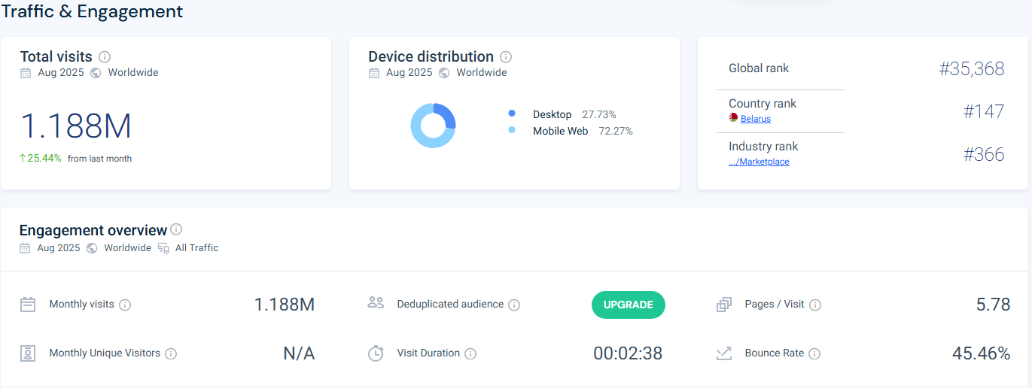

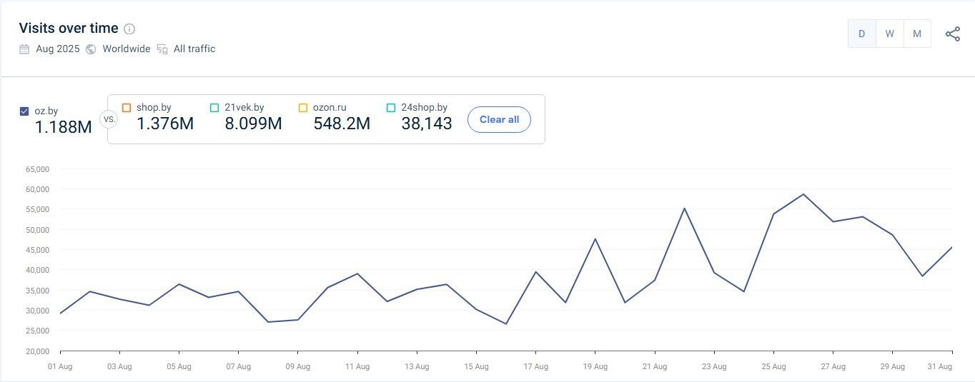

**Belkniga** — средний трафик, но лояльная аудитория (привязка к сети магазинов).

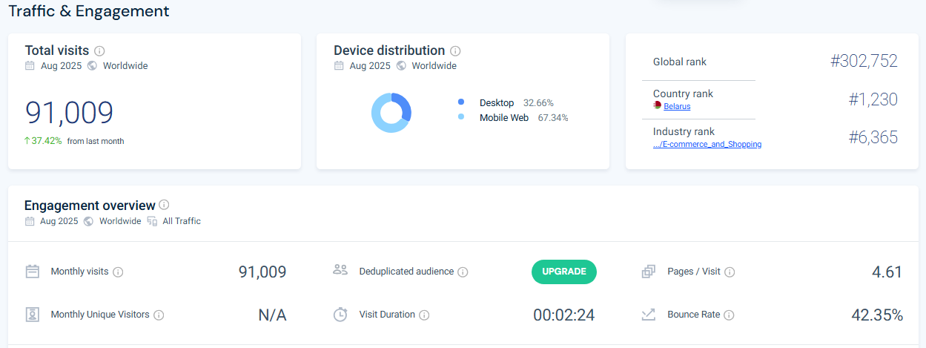

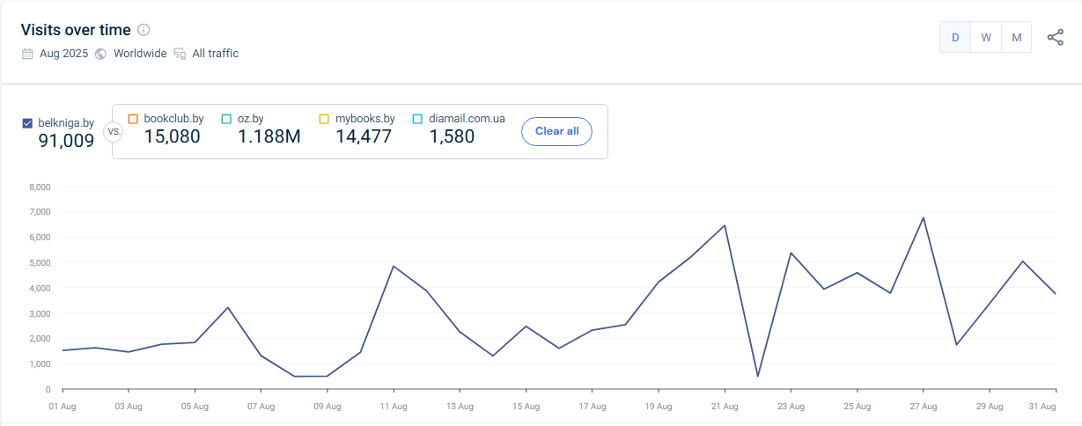

**Biblio.by** — нишевой игрок, небольшой, но целевой трафик.

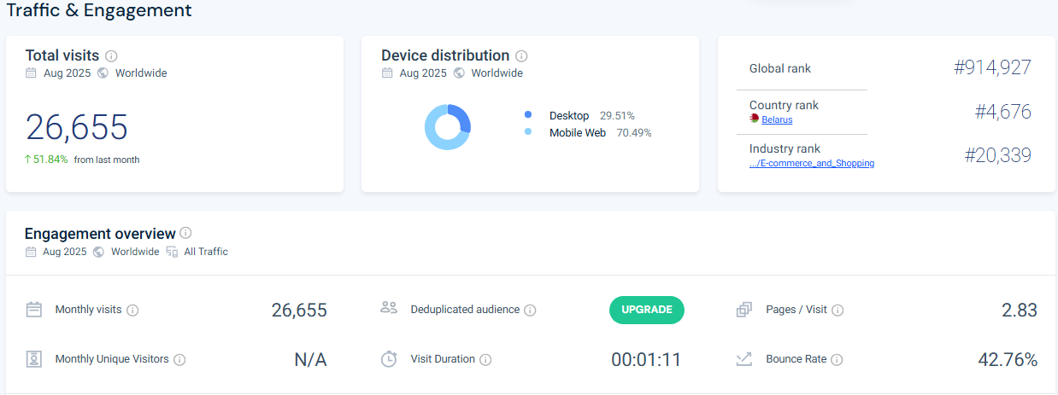

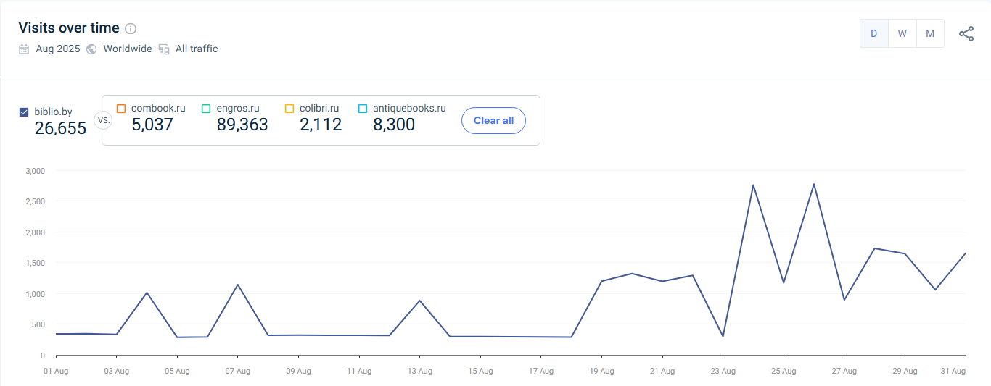

**Ozon и Wildberries** — высокий трафик, особенно на мобильных устройствах, значительный рост за последние годы.

Ozon:

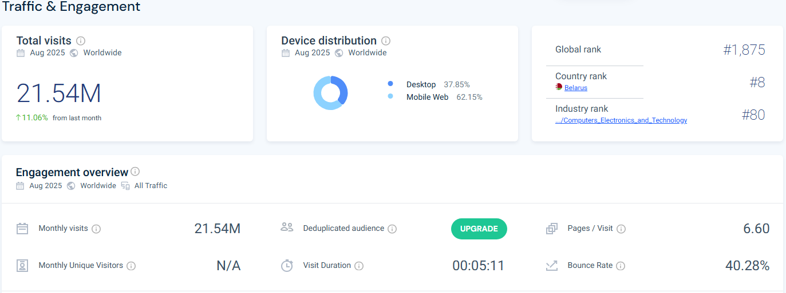

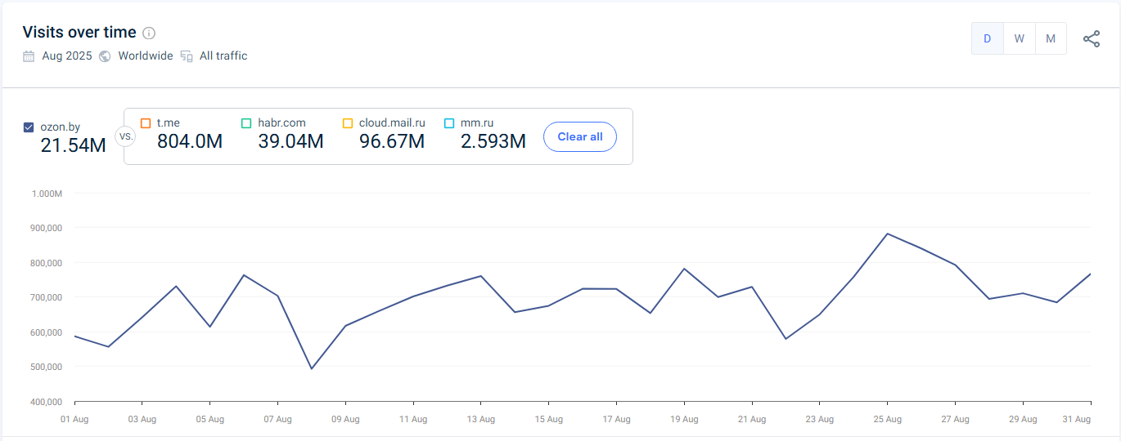

Wildberries:

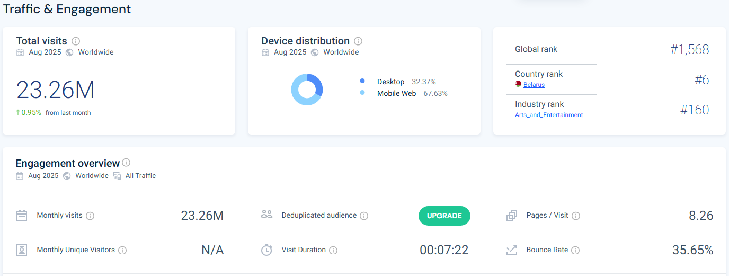

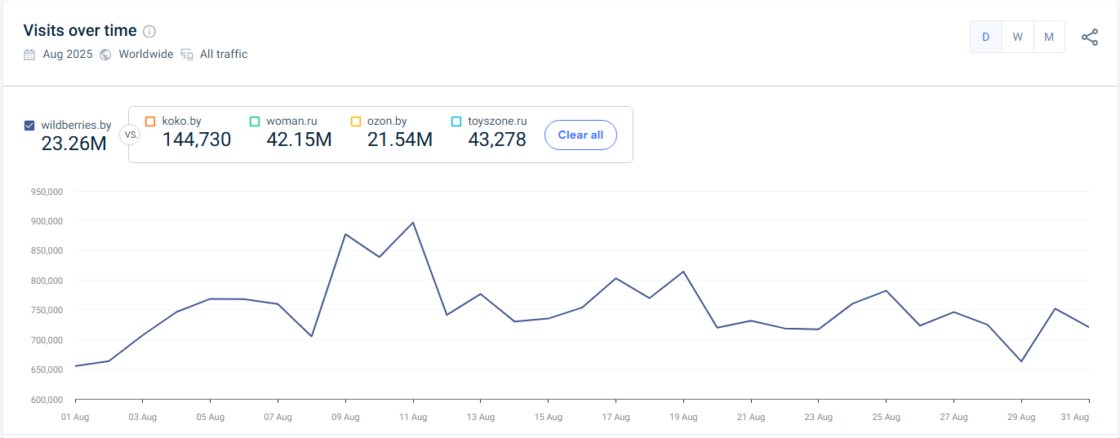

**21vek и Officetonmarket** — трафик выше в других категориях, но раздел «Книги» играет вспомогательную роль.

21vek:

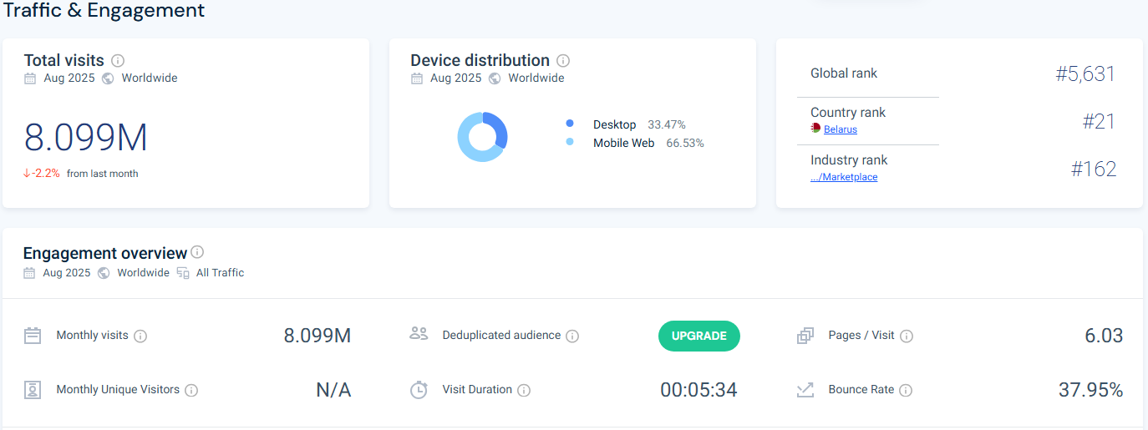

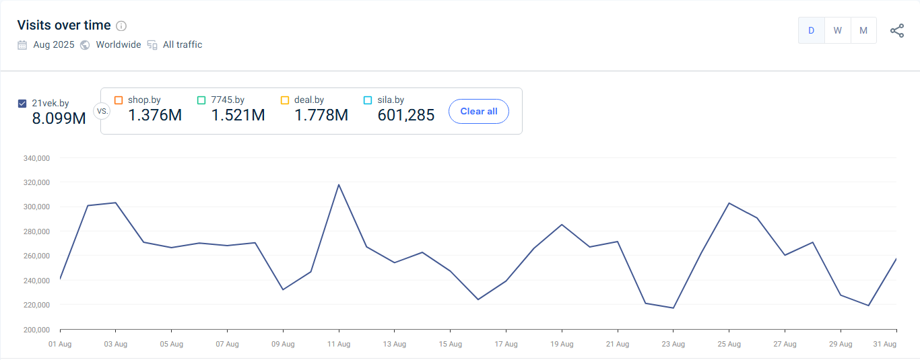

officetonmarket:

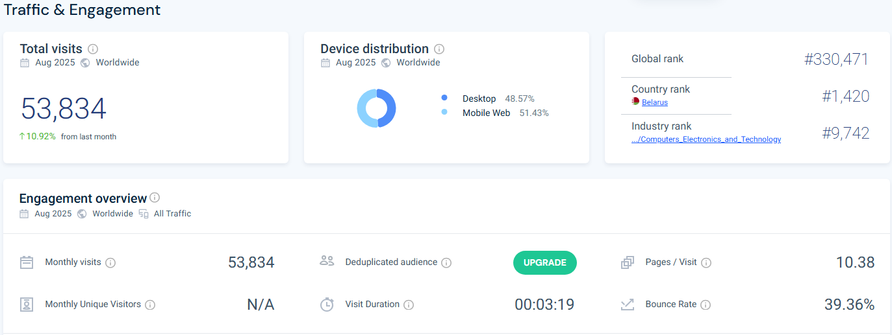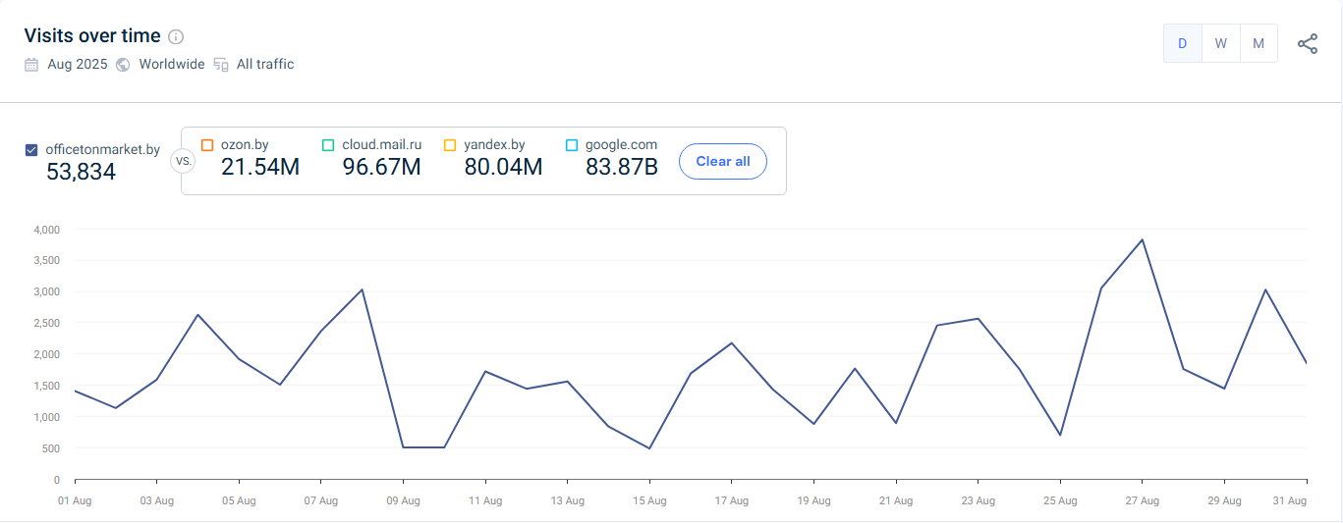

**4) Региональная популярность платформ.**

**OZ.by:**

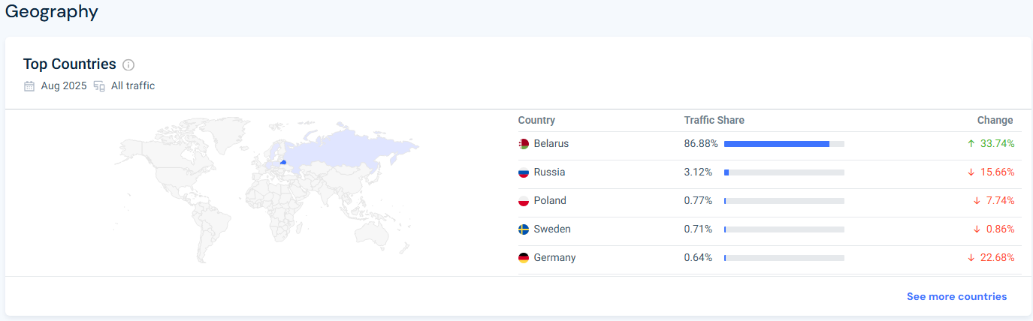

**Belkniga.by:**

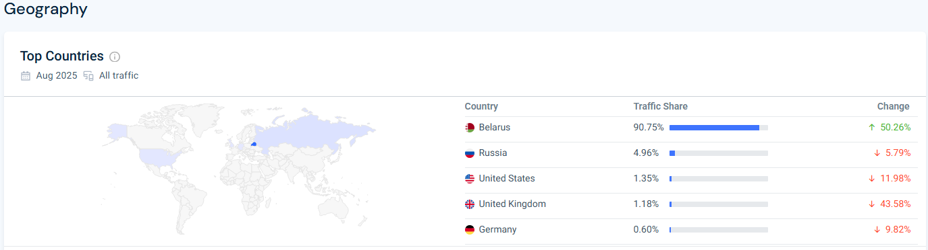

**Biblio.by:**

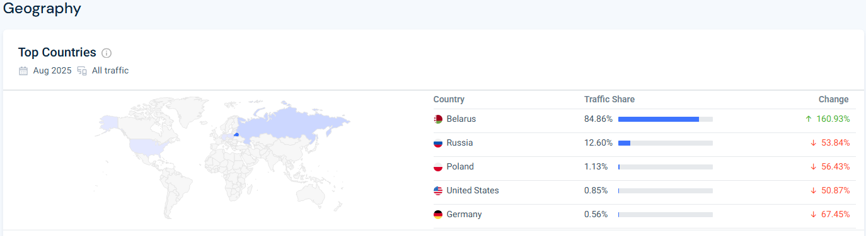

**Ozon.by:**

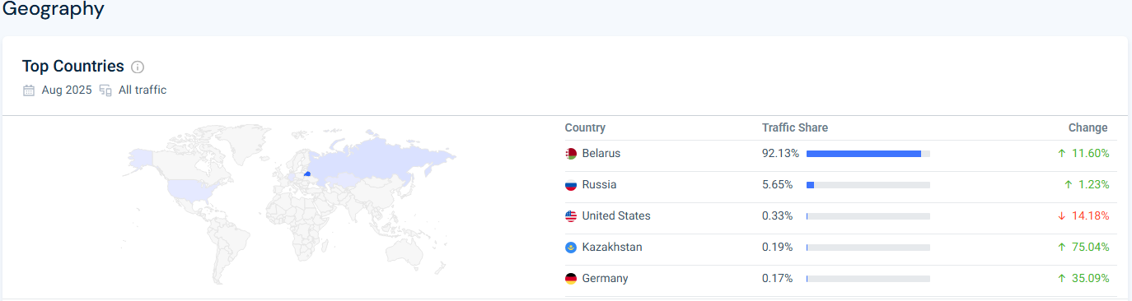

**Wildberries.by:**

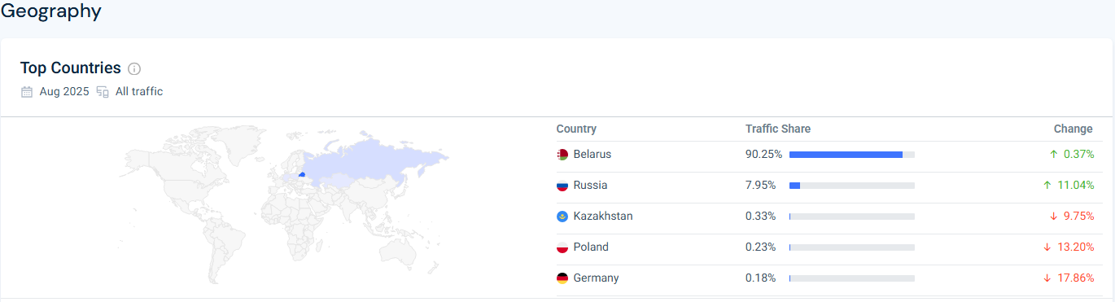

**21vek.by**

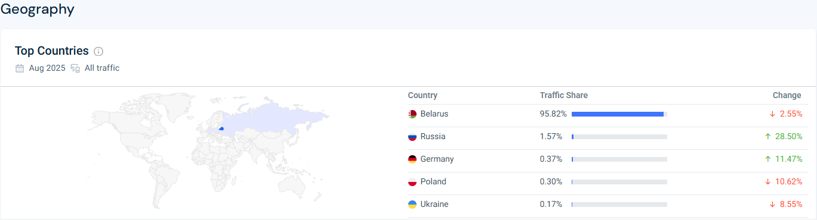

**officetonmarket.by**

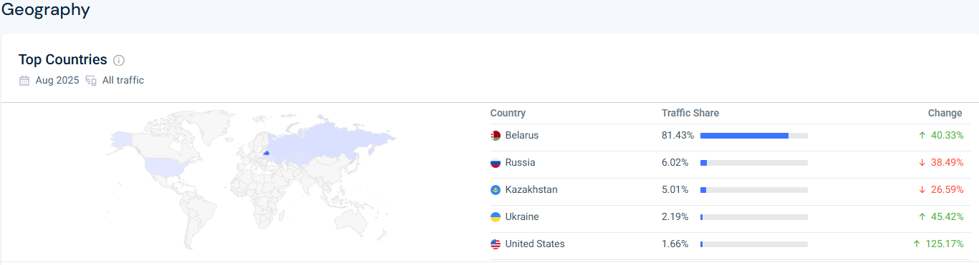

**5) Рейтинг каналов привлечения трафика.**

OZ:

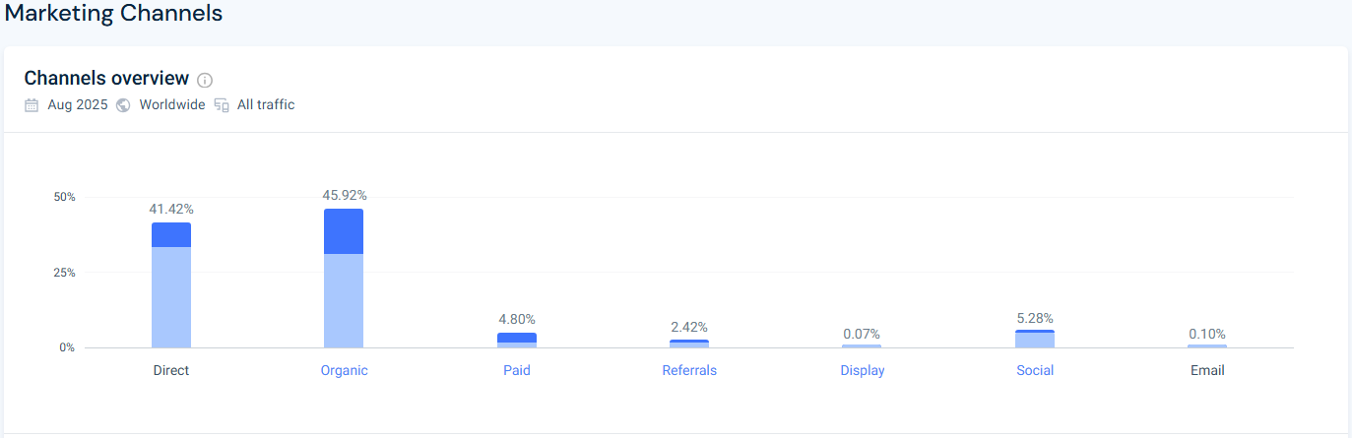

Belkniga:

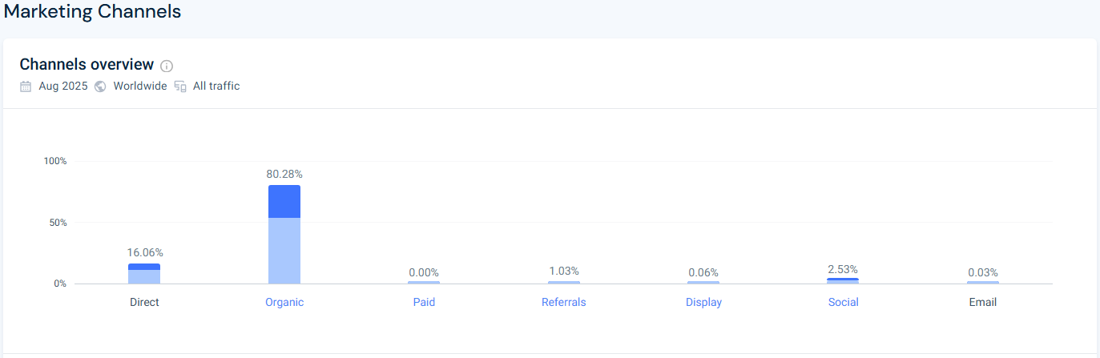

**Biblio.by:**

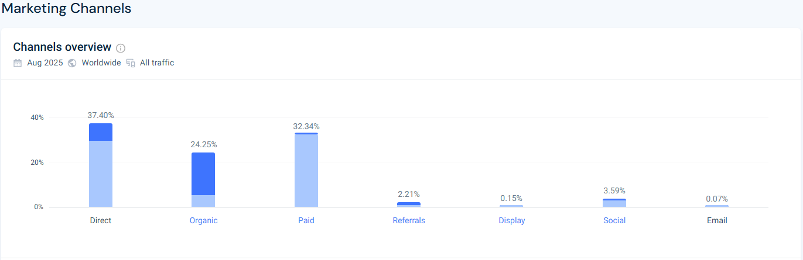

**Ozon.by:**

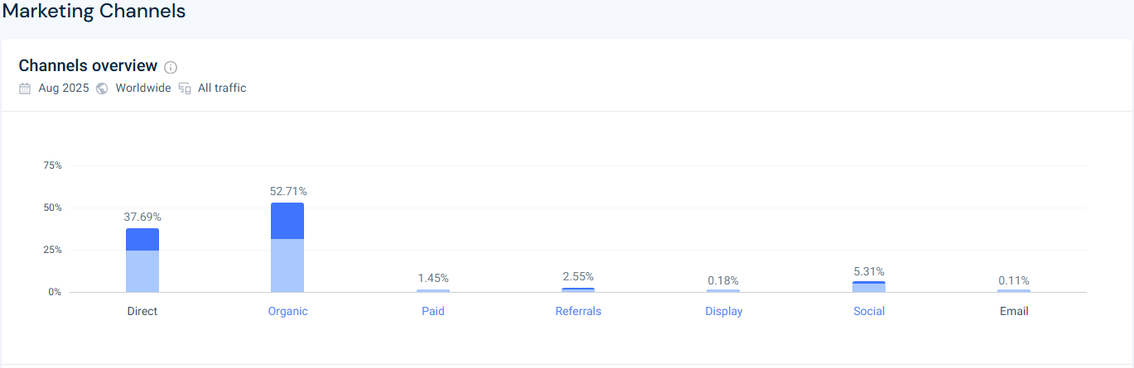

**Wildberries.by:**

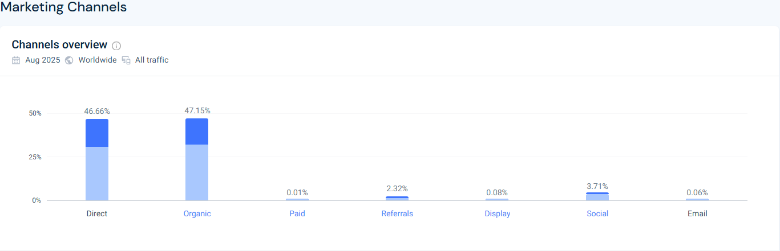

**21vek.by**

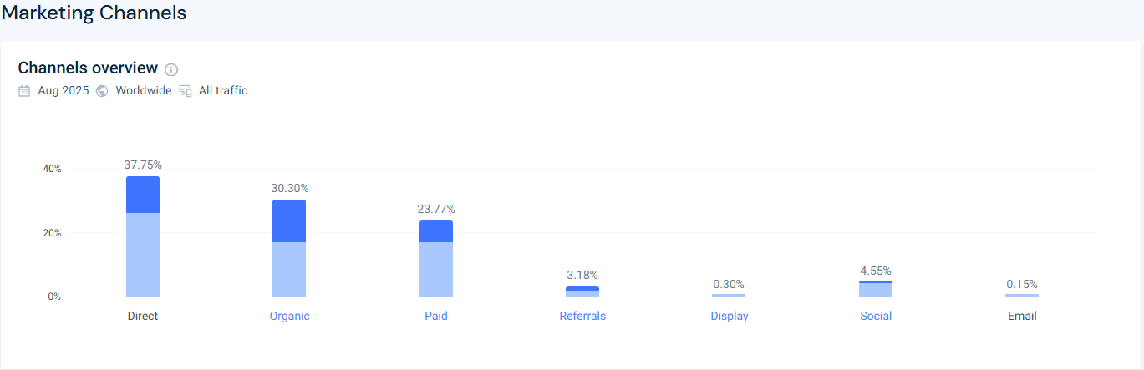

**officetonmarket.by**

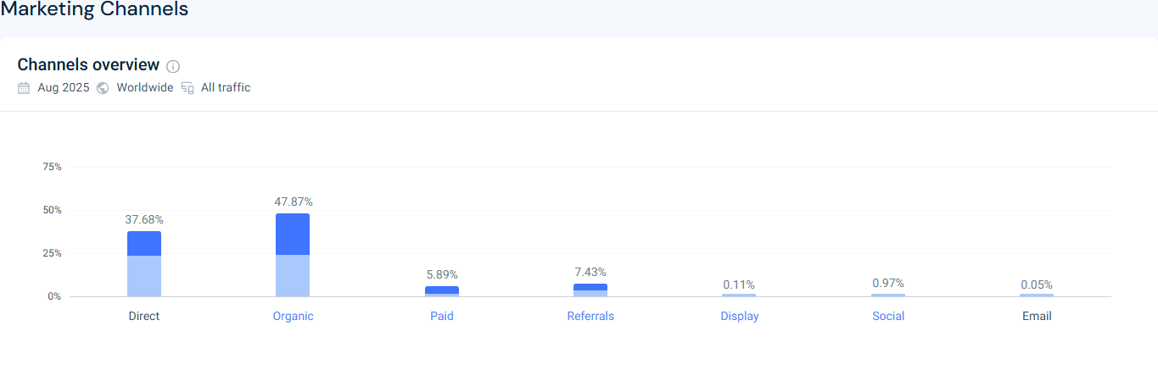

**6) Потребительский портрет клиентов конкурентов.**

**OZ.by:**

студенты, школьники, родители, педагоги

**Belkniga.by:**

**Biblio.by:**

люди, предпочитающие печатные книги.

**Ozon.by:**

**Wildberries.by:**

более широкая аудитория: покупатели книг вместе с другими товарами, активные пользователи мобильных приложений.

**21vek.by:**

**officetonmarket.by:**

в основном покупатели каких-либо других товаров, книги — дополнительная покупка.

# 4. Опросник и результаты опроса.

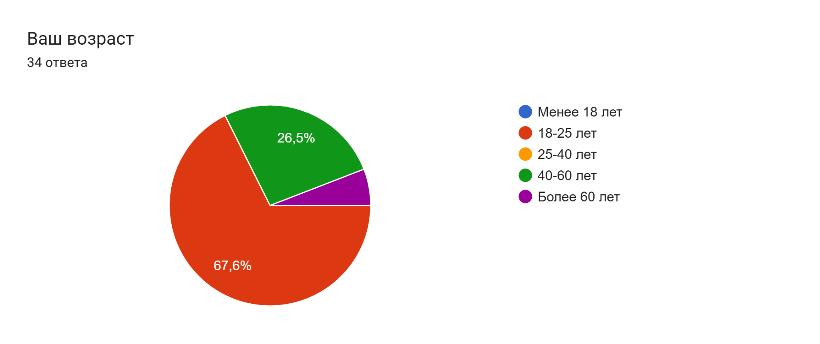

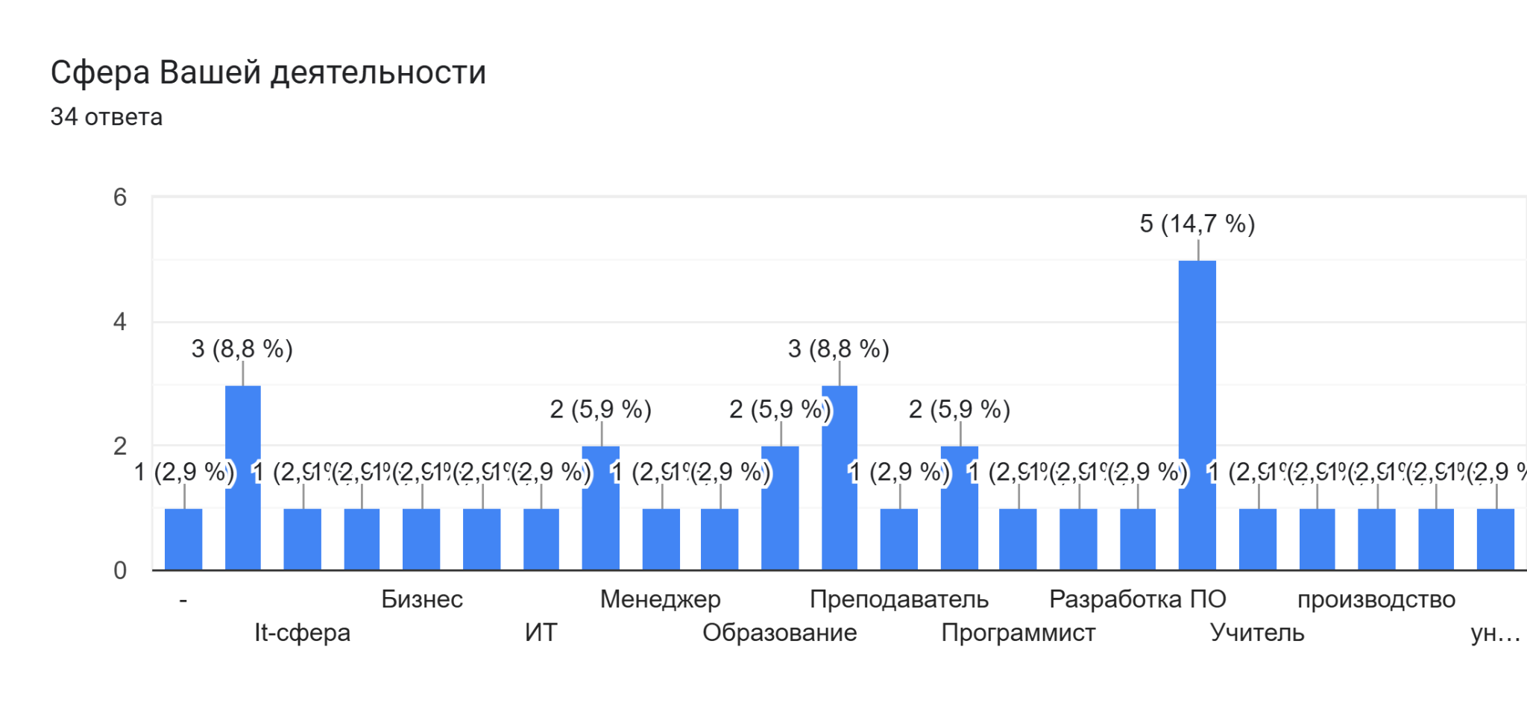

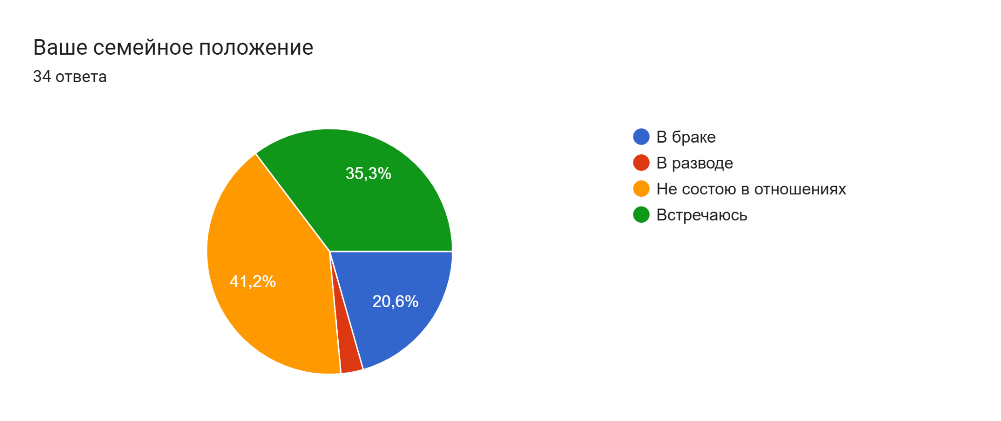

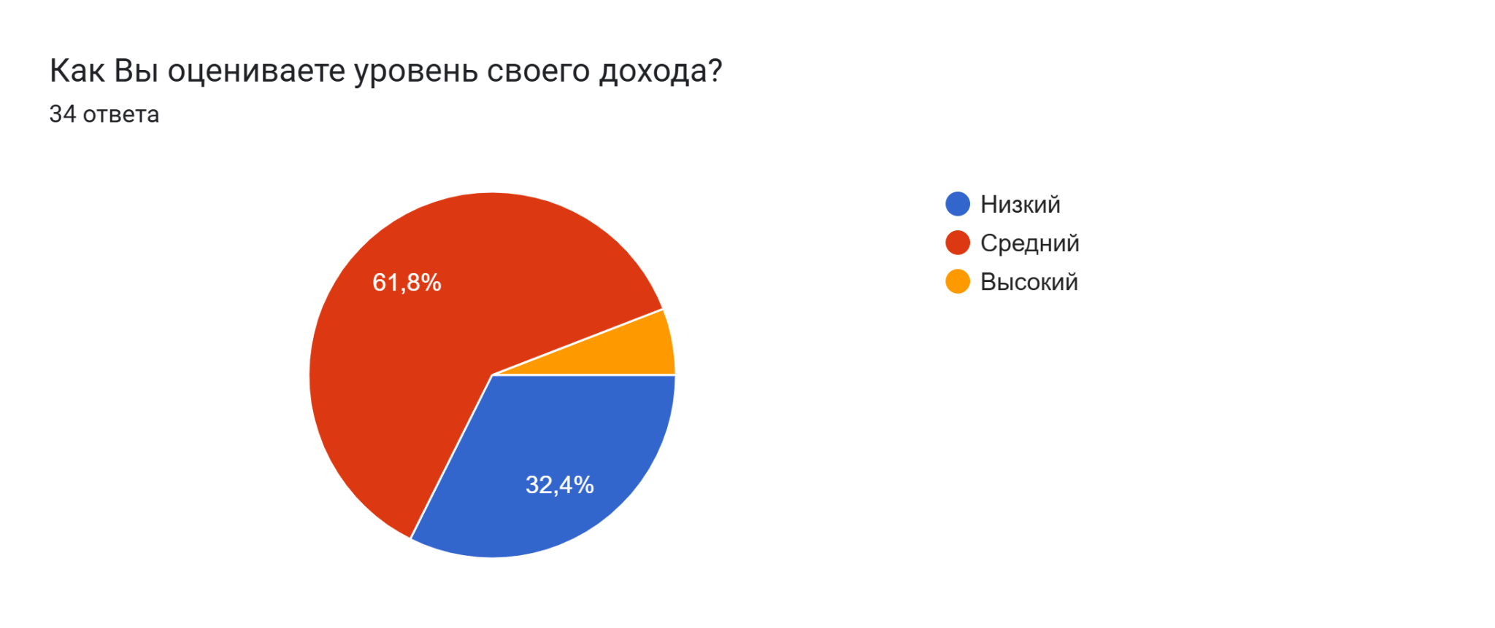

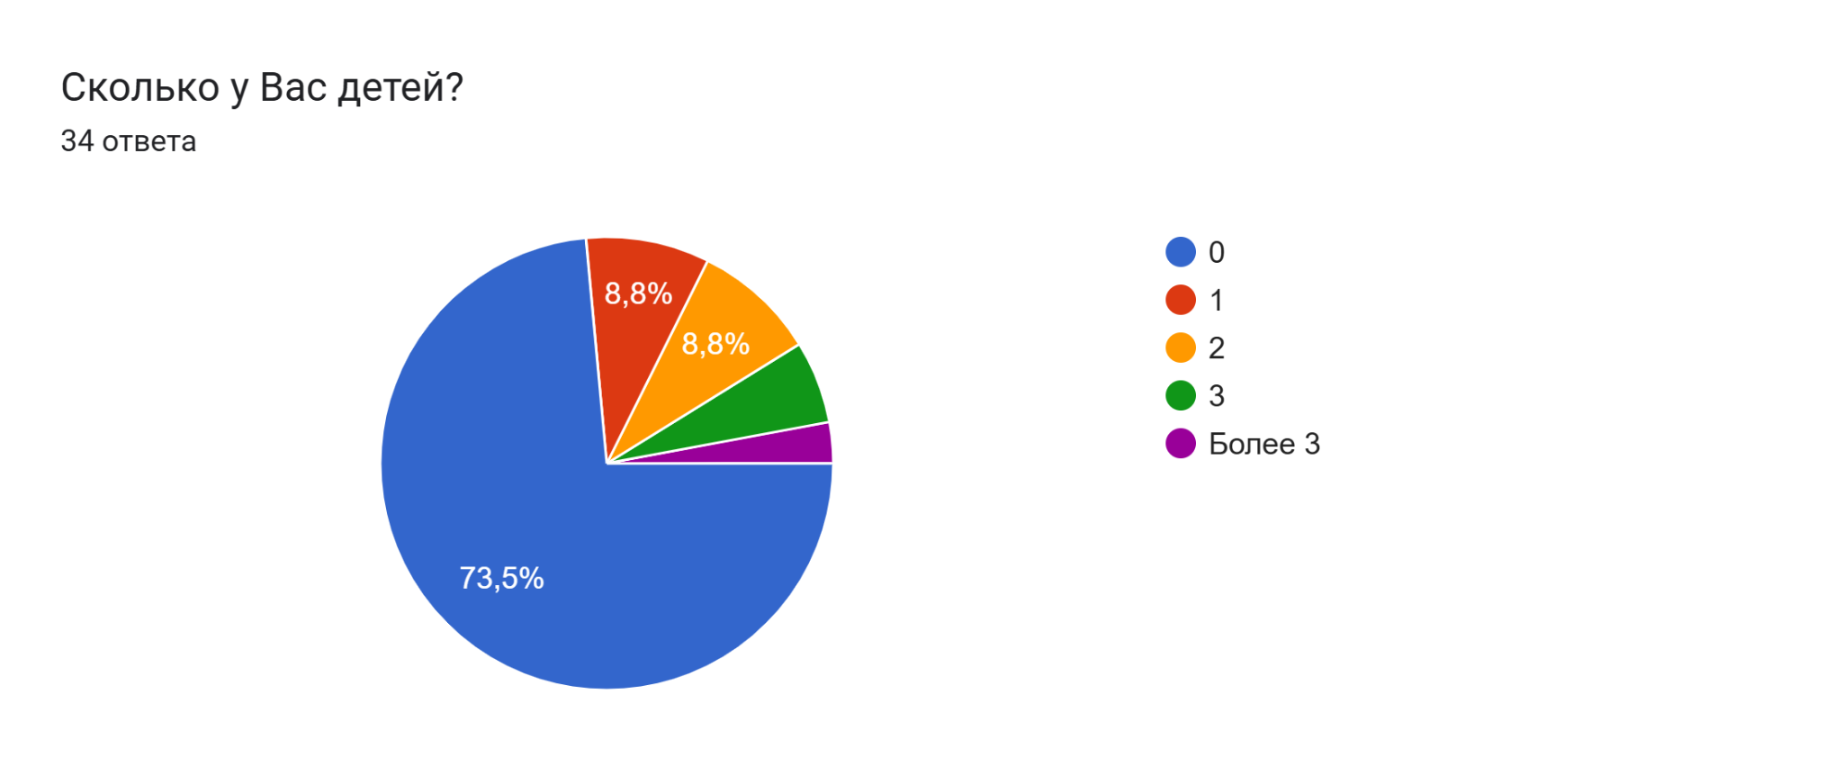

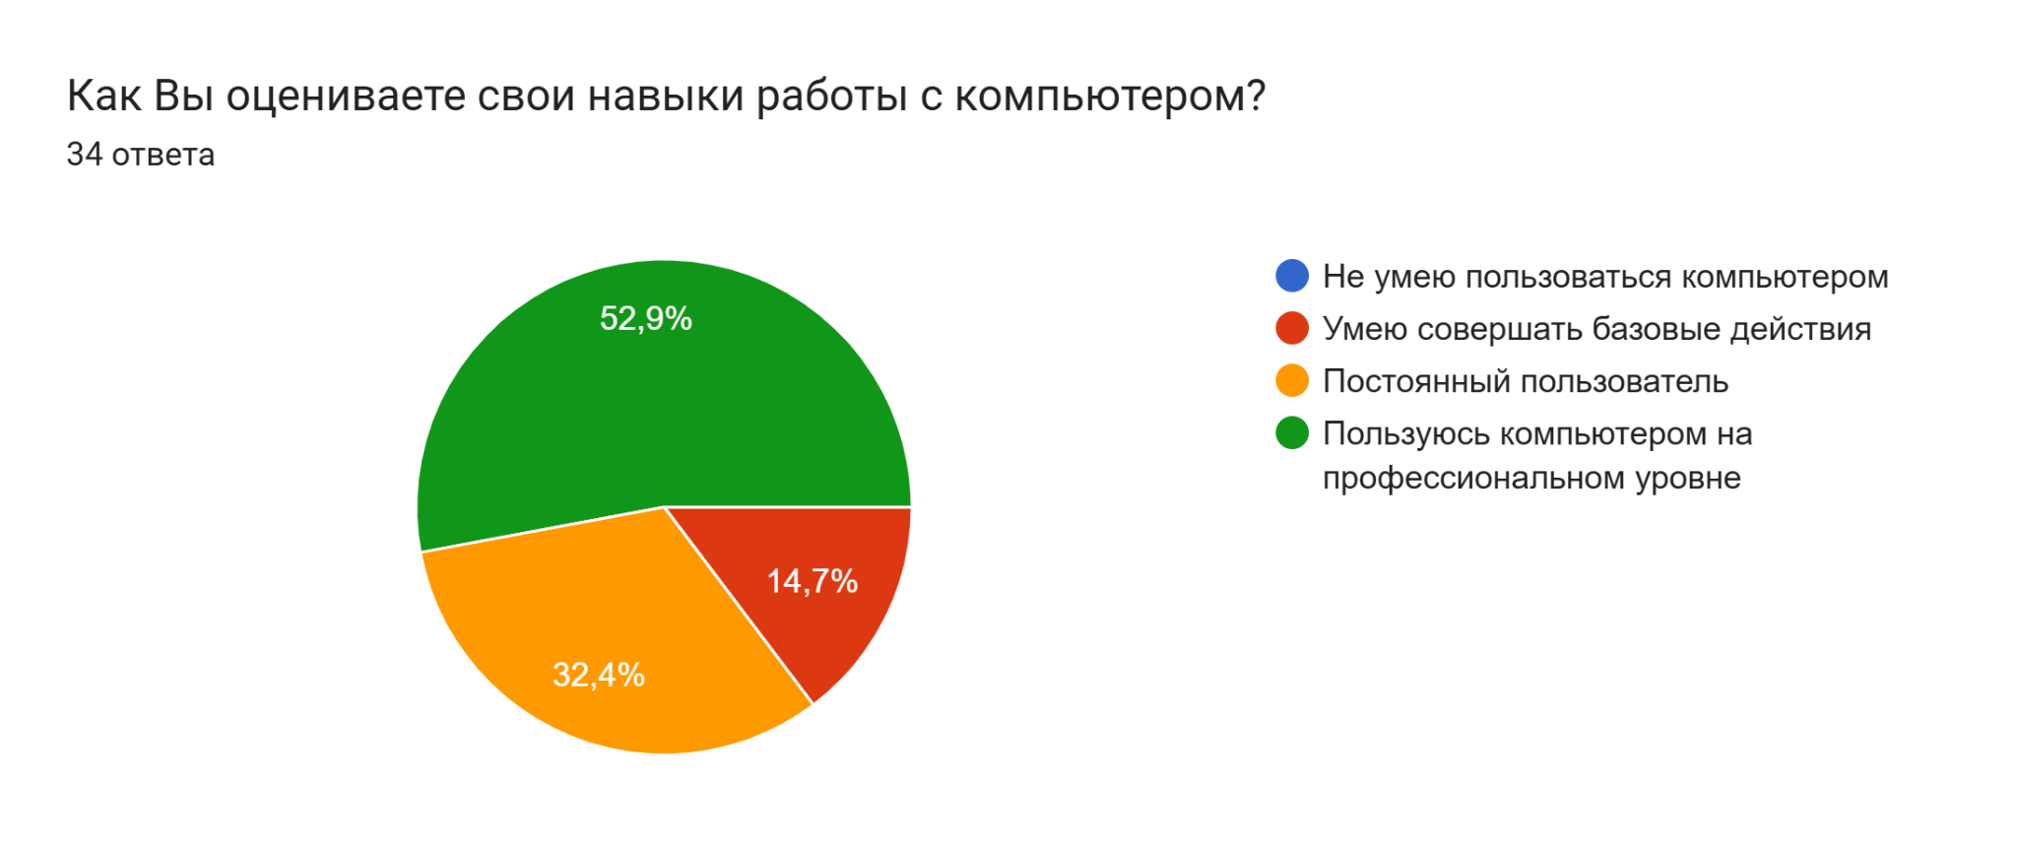

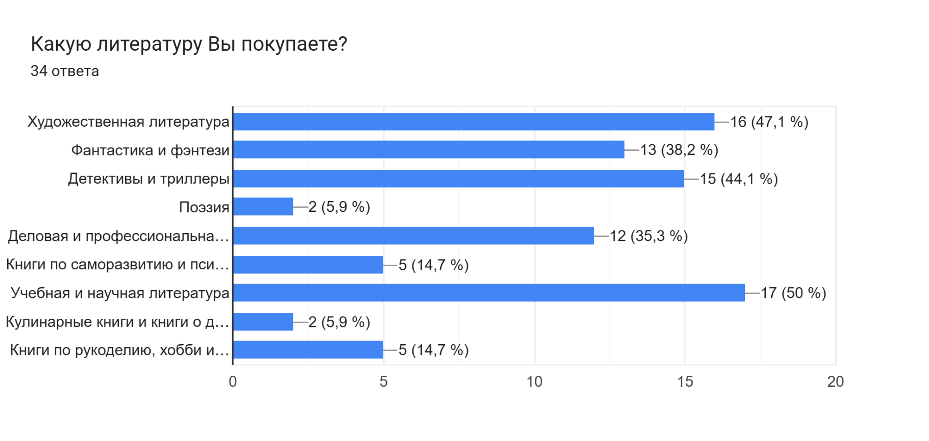

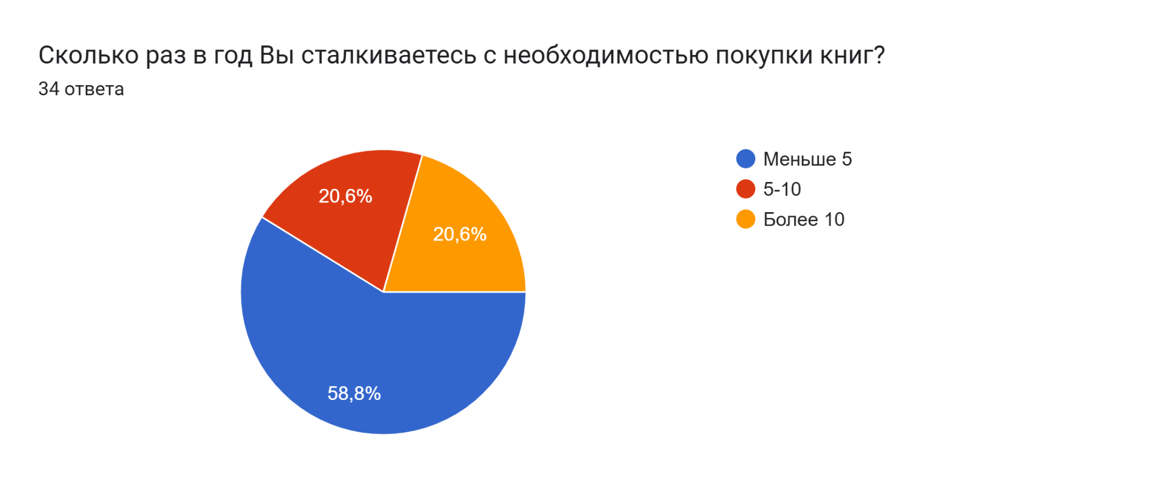

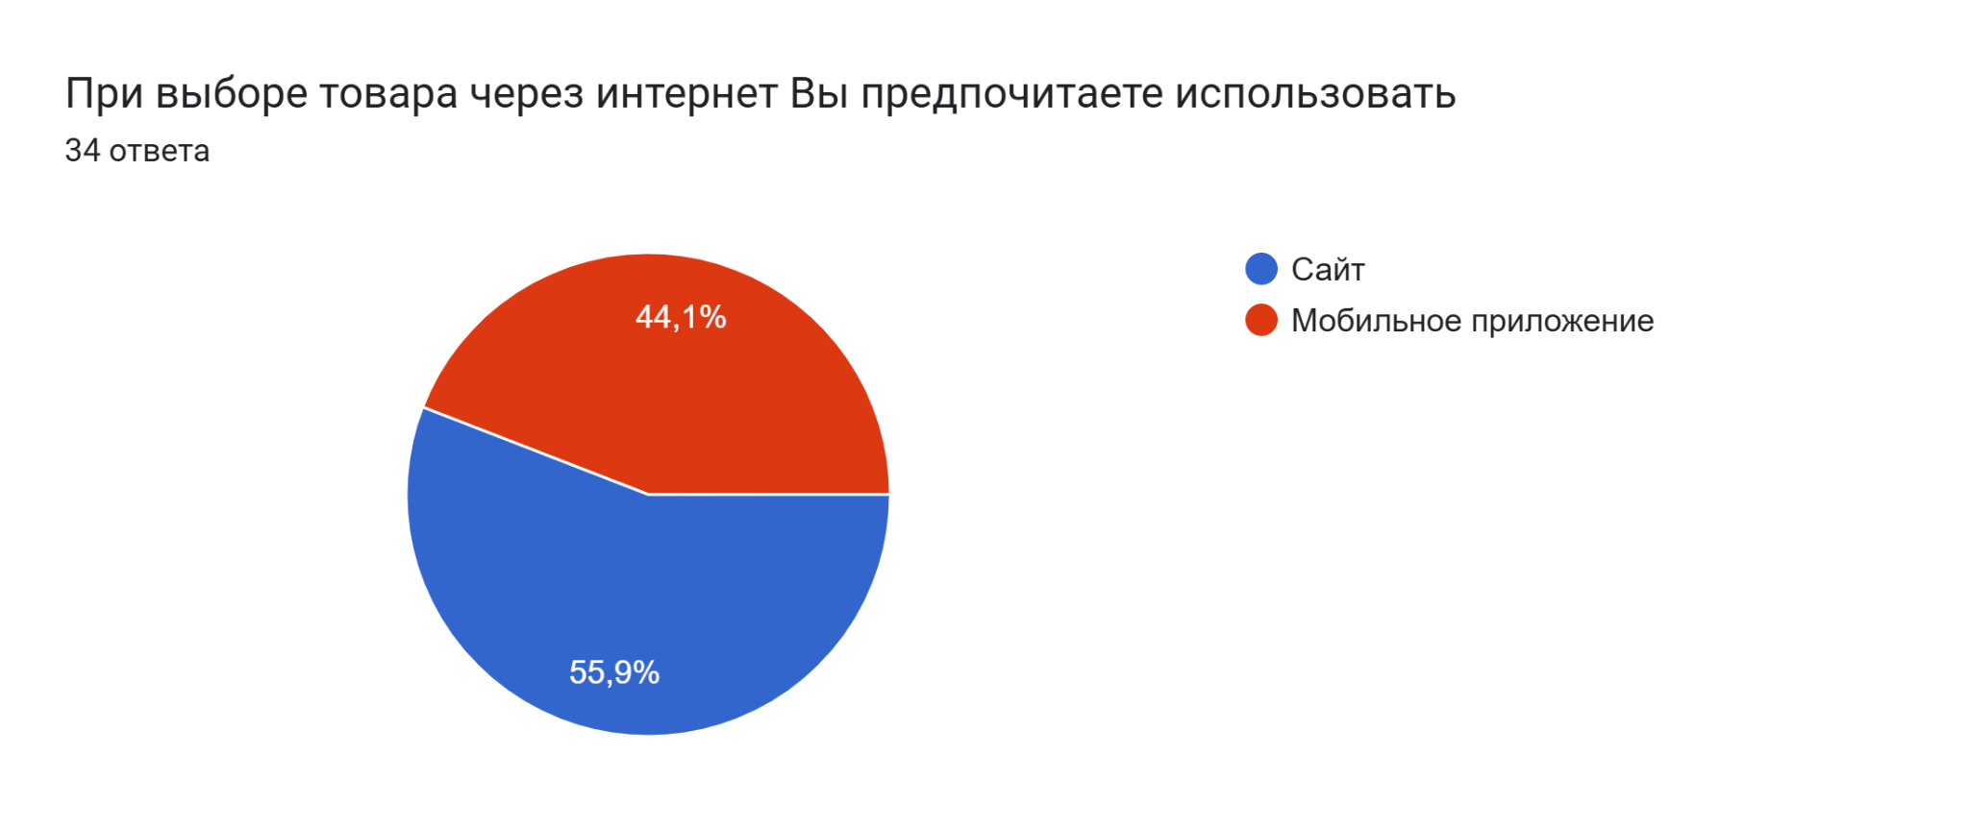

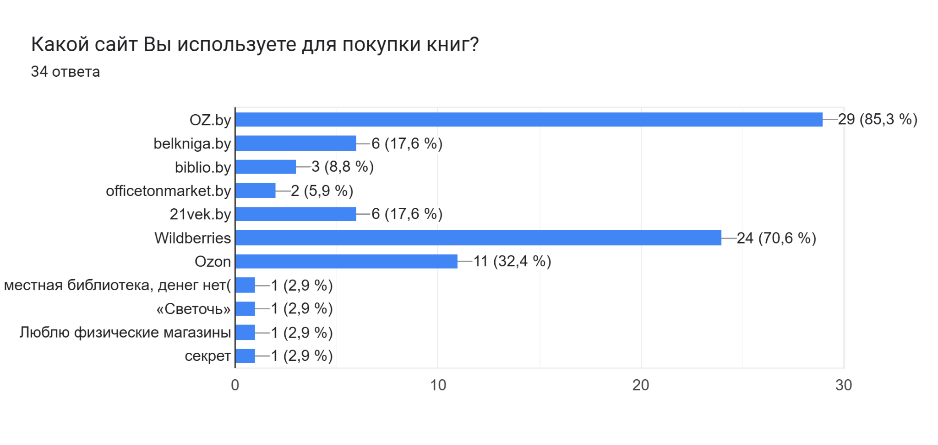

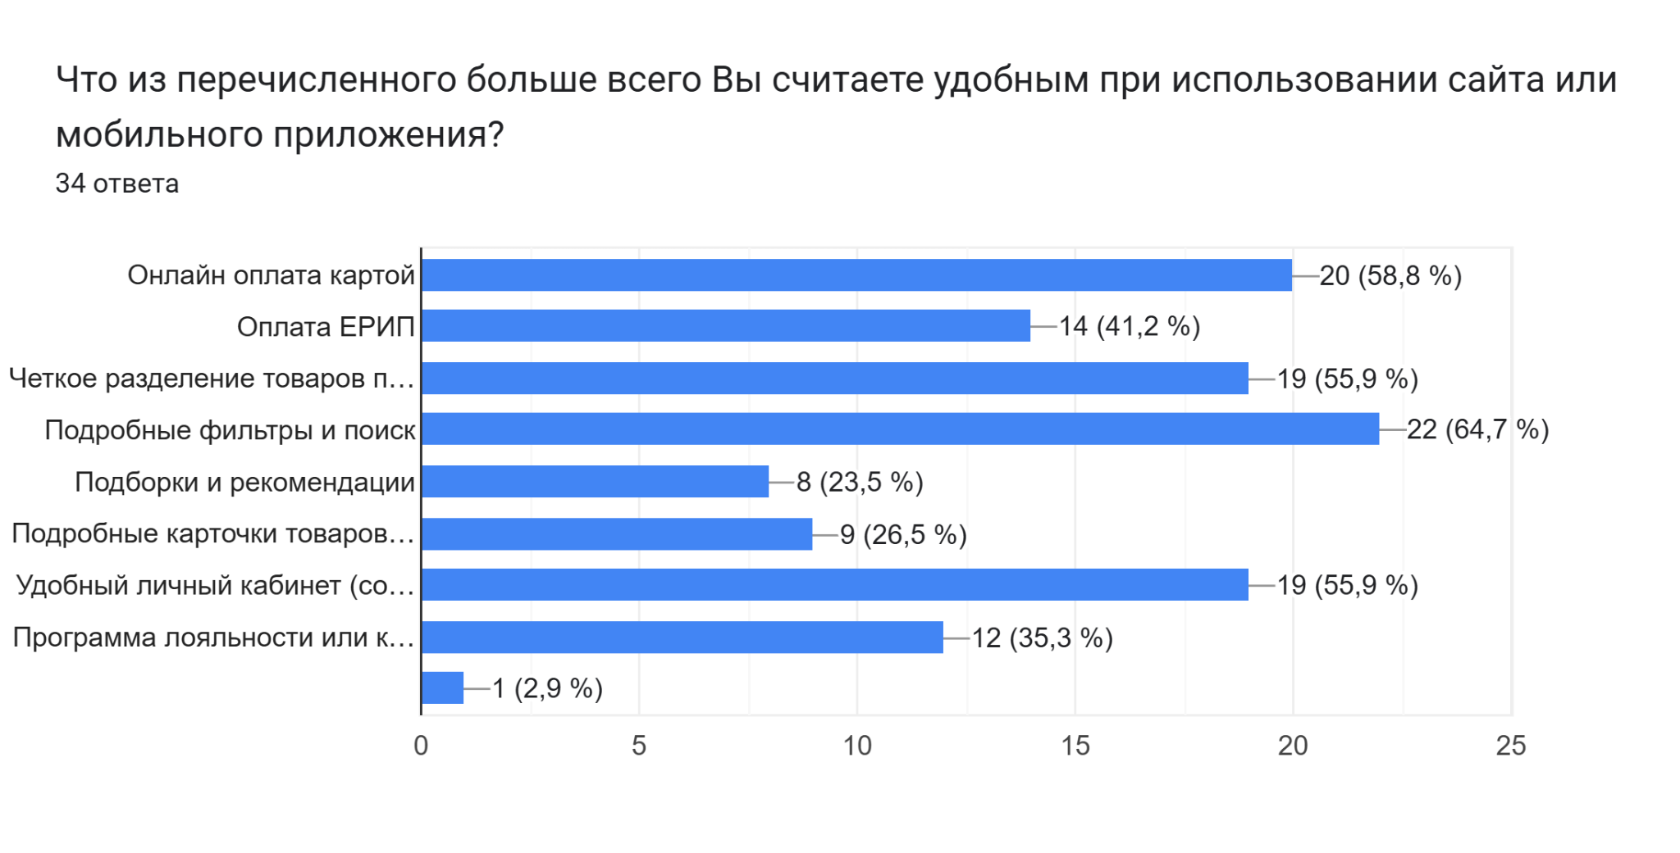

# 5. Профили пользователей.

| Пользователи | Администратор | Клиент |
| --- | --- | --- |
| Социальные характеристики | Мужчины, женщины  Взрослые  Русскоязычные  Средний уровень владения компьютером  Высшее образование  Около 6 часов за компьютером в день - на работе | Мужчины, женщины  Взрослые и подростки  Русскоязычные  Низкий уровень владения компьютером |
| Мотивационно-  целевая среда | Прямая производственная необходимость, удобство.Мотивация к обучению высокая | Личные потребности, желания и решения проблем. Мотивация к обучению низкая |
| Навыки и умения | Должны иметь значительный тренинг работы программой | Должны уметь использовать программу на интуитивном уровне |
| Требования к ПО ИС | Возможность использования ПО ИС в локальной сети. Отсутствие жестких ограничений по времени Обеспечение текущей информацией по содержа нию заказов. Обеспечение текущей информацией по товарам. Возможность проводить обобщение информации по заказам. | Возможность использовать программу через сайт или мобильное приложение.  Возможность просматривать данные по товарам.  Возможность создания/модификации заказа. |
| Задачи пользователя | Просмотр/фильтрация информации по заказам/ клиентам/товарам.  Сортировка информации по заказам/клиентам/товарам.  Просмотр и обработка заказов покупателей  Сохранение/печать заказа. Формирование счета по заказу.  Добавление нового товара в базу данных магазина  Заполнение информации о товарах. | Поиск книги по автору, тематике и издательству.  Добавление книги в избранное.  Предзаказ книги.  Подписка на новости издательства.  Выбор товара.  Оформление заказа.  Оплата заказа.  Регистрация, авторизация. |
| Рабочая среда | Стандартизированные ПК, локальная сеть | ПК, Мобильный телефон |

# 6. Профили задач.

**Профиль 1: Покупатель (Клиент магазина)**

* **Вид деятельности:** Поиск, выбор и покупка книг для личного использования.
* **Структура деятельности:** Просмотр каталога -> Поиск/Фильтрация -> Оценка книги -> Добавление в корзину -> Оформление заказа -> Оплата -> Отслеживание.
* **Задачи, частота, важность и очередность:**
  1. **Просмотр главной страницы и каталога** (Высокая частота, Средняя важность) — *Первая задача*
  2. **Поиск книги по названию, автору, тематике, издательству** (Высокая частота, Высокая важность)
  3. **Просмотр детальной страницы книги** (Высокая частота, Высокая важность)
  4. **Добавление книги в "Избранное"** (Средняя частота, Средняя важность)
  5. **Добавление книги в "Корзину"** (Средняя частота, Высокая важность)
  6. **Оформление заказа (включая регистрацию/авторизацию)** (Низкая частота, Критическая важность)
  7. **Оплата заказа** (Низкая частота, Критическая важность)
  8. **Предзаказ книги, которой нет в наличии** (Низкая частота, Средняя важность)
  9. **Подписка на новости издательства/магазина** (Низкая частота, Низкая важность)
  10. **Просмотр истории заказов** (Средняя частота, Низкая важность)
* **Связи между задачами:** Задачи 1-3 часто повторяются циклически перед задачей 5. Задачи 6 и 7 строго последовательны. Задачи 4, 8, 9, 10 могут выполняться независимо в любой момент сессии.
* **Связи между пользователями и задачами:** Выполняются одним пользователем.

**Профиль 2: Администратор**

* **Вид деятельности:** Управление ассортиментом и заказами, поддержка работы магазина.
* **Структура деятельности:** Работа с товарами -> Работа с заказами -> Работа с клиентами.
* **Задачи, частота, важность и очередность:**
  1. **Авторизация в административной панели** (Высокая частота, Высокая важность) — *Первая задача*
  2. **Просмотр и обработка новых заказов** (Высокая частота, Критическая важность)
  3. **Добавление нового товара (книги) в базу данных** (Средняя частота, Высокая важность)
  4. **Редактирование данных о существующем товаре (цена, количество, описание)** (Средняя частота, Высокая важность)
  5. **Просмотр списка зарегистрированных пользователей** (Низкая частота, Средняя важность)
  6. **Регистрация нового покупателя (вручную, например, по телефону)** (Низкая частота, Низкая важность)
* **Связи между задачами:** Задача 1 обязательна для начала сессии. Задачи 2 и 3-4 часто выполняются параллельно. Задачи 5-6 выполняются эпизодически.
* **Связи между пользователями и задачами:** Выполняются одним пользователем (администратором).

**Информация о различиях в потребностях:**

* **Покупателю** важна скорость, простота, наглядность и безопасность (легко найти, купить и быть уверенным в оплате).
* **Администратору** важна эффективность, централизация информации и надежность (все инструменты под рукой, система работает без сбоев).

# 7. Профили среды.

| Место использования | Открытое и закрытое пространство | При открытом пространстве необходимо учитывать возможность адаптации интерфейса к различным погодным условиям. В закрытом пространстве интерфейс может быть более детализированным и использовать больше графических элементов. |
| --- | --- | --- |
| Рабочее место | Гибкое (стесненное и просторное) | Адаптация к различным размерам экранов и разрешениям. В стесненном рабочем месте он должен быть компактным и эффективно использовать ограниченное пространство. В просторном рабочем месте можно предоставить больше места для размещения элементов интерфейса. |
| Освещённость | Яркое и тусклое освещение | В ярком освещении - использование ярких цветов и высокого контраста. В тусклом освещении - четкие шрифты и высокий контраст. |
| Аппаратное обеспечение | Различные уровни аппаратного обеспечения | Оптимизация для различных уровней аппаратного обеспечения ( в том числе мобильные устройства). Интерфейс должен быть отзывчивым и работать эффективно, не нагружая процессор и память устройства. |
| Программное обеспечение | Веб-браузеры (Chrome, Firefox, Safari) и мобильные операционные системы (iOS, Android) | Совместимость с различными веб-браузерами и мобильными операционными системами. |

# 8. Профили групп.

| Группа 1 | Группа 2 |
| --- | --- |
| 18-30 лет  Неоконченное высшее, Высшее образование  Незамужние/Неженатые  Срок работы - меньше 5 лет  Продукт знают средне/хорошо  Компьютер - на уровне “Продвинутый пользователь” | 30-60 лет  Высшее образование, чаще педагогическое  Семейные  Срок работы - 5-20 лет  Продукт знают посредственно/средне  Компьютер - на уровне “Среднего пользователя” |

# 9. Персонажи.

**Ключевой персонаж 1: Мария, молодой специалист**

* **Имя и фотография:** Мария Соколова, 23 лет.
* **Цели:**
  + **Бизнес-цели:** Непрерывно профессионально развиваться, быть в курсе последних тенденций в IT и менеджменте.
  + **Пользовательские цели:** Максимально быстро и без лишних усилий находить и приобретать нужную литературу. Интегрировать процесс покупки книг в свой плотный рабочий график.
  + **Личные цели:** Создать имидж успешного и компетентного специалиста. Экономить время для хобби и личной жизни.
* **Социальное положение:** Менеджер проектов в крупной IT-компании. Проживает одна в арендованной квартире в Минске. Доход выше среднего.
* **Описание рабочего процесса:** Рабочий день расписан по минутам в календаре. Постоянные встречи, звонки, работа с документами. Часто работает в режиме многозадачности. Онлайн-покупки — неотъемлемая часть жизни, заказывает всё: от еды до одежды.
* **Описание окружения:** **Цифровое:** Современный MacBook, iPhone, высокоскоростной интернет. Активно использует мессенджеры, корпоративный Slack, таск-трекеры. **Физическое:** Работает в опенспейсе современного бизнес-центра, дома — обустроенное рабочее место.
* **Уровень подготовки:** **Продвинутый пользователь.** Очень уверенно чувствует себя в цифровой среде. Разбирается в интерфейсах, быстро обучается новому. Ценит UX/UI, замечает неудобные элементы и баги.
* **Неудовлетворённости и ожидания:**
  + **Неудовлетворённости:** Раздражают долгие процессы оформления заказа, сложные и неочевидные формы, необходимость вводить одни и те же данные многократно. Ненавидит, когда нет точной информации о наличии и сроках доставки.
  + **Ожидания от сервиса:** Однокликовая покупка, сохранение данных карты и адресов, умные рекомендации, мгновенный поиск, push-уведомления о статусе заказа, возможность выбрать точный интервал доставки.
* **«Художественные» элементы:** Ведет инстаграм про здоровый образ жизни и эффективность. Увлекается бегом и йогой. В субботу утром обязательно ходит на фермерский рынок и в кофейню. В метро слушает подкасты о бизнесе и аудиокниги.

**Ключевой персонаж 2: Александр, менеджер проектов**

* **Имя и фотография:** Александр Волков, 40 лет.
* **Цели:**
  + **Бизнес-цели:** Находить профессиональную литературу по управлению проектами, agile-практикам и лидерству для повышения эффективности своей команды и собственного карьерного роста.
  + **Пользовательские цели:** Обеспечить себя и коллег актуальными материалами для самообразования и тренингов. Быть уверенным в качестве контента (авторство, практическая польза, наличие конкретных кейсов).
  + **Личные цели:** Находить инструменты для управления стрессом и поддержания work-life balance. Улучшать навыки коммуникации и управления временем.
* **Социальное положение:** Женат, двое детей (12 и 8 лет). Менеджер проектов в IT-компании. Живет с семьей в собственной квартире в спальном районе крупного города. Доход выше среднего.
* **Описание рабочего процесса:** Работает в гибридном формате (офис/удалёнка). День состоит из встреч, планирования спринтов и решения операционных вопросов. К покупкам подходит прагматично: ищет книги по рекомендациям в профессиональных чатах или после прохождения вебинаров.
* **Описание окружения:** **Цифровое:** Рабочий ноутбук, личный планшет для чтения, современный смартфон. **Физическое:** Современный офис с опенспейсом, домашний кабинет с книжной полкой, где соседствуют учебники по менеджменту и классическая литература.
* **Уровень подготовки:** Уверенный пользователь. Ценит своё время, поэтому не любит сложные и неочевидные интерфейсы. Предпочитает быстрые и проверенные пути решения задач. В случае проблем скорее позвонит, чем будет писать в чат.
* **Неудовлетворённости и ожидания:**
  + **Неудовлетворённости:** Раздражают размытые аннотации к книгам, где неясно, есть ли в них практическая ценность или это просто «вода». Пугает невозможность быстро понять уровень материала (для новичка или эксперта). Категорически не приемлет ошибок в описании (указано первое издание, а приходит переработанное третье).
  + **Ожидания от сервиса:** Умные рекомендации на основе ранее купленного («Купившие эту книгу также приобрели...»). Возможность посмотреть оглавление и прочитать отрывок. Фильтры по уровню сложности, году издания (чтобы брать только самое актуальное) и наличию практических заданий. Честные и развёрнутые отзывы от таких же профессионалов.
* **«Художественные» элементы:** Ведёт список прочитанного в заметках на телефоне. Любит обсуждать идеи из книг с коллегами за обедом. В машине слушает подкасты о бизнесе и психологии. По выходным с семьёй выбирается на природу, чтобы «перезагрузиться».

**Дополнительный персонаж Ольга** **– Преподаватель.**

* **Имя и фотография:** Ольга Сергеевна, 52 года.
* **Цели:**
  + **Профессиональные цели:** Приобретать учебную и научную литературу для подготовки к лекциям, повышения квалификации и обеспечения студентов необходимыми материалами.
  + **Пользовательские цели:** Быстро и без лишних сложностей найти нужные книги, сделать заказ и удобно оплатить его, не тратя много времени.
  + **Личные цели:** Поддерживать интеллектуальный тонус, читая художественную литературу. Экономить время на покупках для его посвящения семье и работе.
* **Социальное положение:** Преподаватель. Замужем, двое детей. Доход средний, что подразумевает планирование трат и внимание к ценам.
* **Описание рабочего процесса:** Рабочий день включает лекции, семинары, проверку работ и подготовку к занятиям. Большую часть дня проводит в учебном заведении или за домашним компьютером. Покупки книг — это не развлечение, а практическая необходимость, интегрированная в рабочий график.
* **Описание окружения:** **Цифровое:** Домашний компьютер или ноутбук с Windows. Может пользоваться планшетом. Смартфон для связи и простых действий. **Физическое:** Рабочий кабинет дома и в учебном заведении, заставленный книгами и бумагами.
* **Уровень подготовки:** **Уверенный пользователь на базовом уровне.** Умеет совершать стандартные действия: пользоваться поиском, фильтрами, оформлять заказы. Не любит сложные, перегруженные интерфейсы. Ценит понятность и предсказуемость. Новые функции осваивает не сразу.
* **Неудовлетворённости и ожидания:**
  + **Неудовлетворённости:** Раздражает, когда нельзя быстро найти нужный раздел или когда фильтры работают некорректно. Путается в сложных многошаговых процессах оформления заказа. Не доверяет системам, где непонятен итоговый счет (с доставкой и т.д.).
  + **Ожидания от сервиса:** Четкая и логичная структура каталога. Мощный и точный поиск. Подробные фильтры (особенно по предметным областям и году издания). Процесс оплаты через привычный и надежный ЕРИП. Сохранение истории заказов для повторных покупок.
* **«Художественные» элементы:** Любит классическую русскую и белорусскую литературу. Пьет чай во время подготовки к занятиям. Всегда выписывает список нужных книг в бумажный блокнот перед тем, как приступать к покупкам.

**Заказчик: Иван Сергеевич, владелец магазина**

* **Имя и фотография:** Иван Сергеевич Ильин, 50 лет.
* **Цели:**
  + **Бизнес-цели:** Повысить прибыль магазина на 30% в год. Увеличить средний чек. Автоматизировать рутинные операции для сокращения издержек.
  + **Пользовательские цели:** Видеть всю ключевую информацию по бизнесу в одном месте. Быстро принимать управленческие решения на основе данных.
* **Социальное положение:** Владелец небольшой сети книжных магазинов (онлайн и оффлайн). С высшим экономическим образованием. Семьянин.
* **Описание рабочего процесса:** Рабочий день ненормированный. Большую часть времени тратит на стратегическое планирование, встречи с поставщиками и управление командой. В операционке участвует мало.
* **Описание окружения:** **Цифровое:** Дорогой ноутбук, большой монитор в кабинете. Использует Excel для анализа. **Физическое:** Свой кабинет в офисе, несколько книжных магазинов в городе.
* **Уровень подготовки:** **Пользователь-руководитель.** Неплохо разбирается в технологиях, но глубоко в интерфейсы не погружается. Для него важны выводы, а не процесс. Работает с дашбордами и отчетами.
* **Неудовлетворённости и ожидания:**
  + **Неудовлетворённости:** Бесят системы, которые не предоставляют понятной аналитики. Когда нельзя получить нужный отчет в два клика. Потери от человеческого фактора (ошибки менеджеров при приеме товара).
  + **Ожидания от сервиса:** Интуитивная админ-панель. Достаточный функционал для управления всей системой в целом.
* **«Художественные» элементы:** Заядлый библиофил. Любит запах типографской краски. В свободное время играет в большой теннис. Считает, что хорошая книга — лучший подарок.

# 10.Контекстные сценарии каждого персонажа.

**Сценарии для Марии (Молодой специалист)**

**1. Сценарий: Срочная покупка книги для подготовки к воркшопу**

* **Контекст:** Завтра у Марии важный воркшоп. Коллега порекомендовала книгу, которая будет полезна. У Марии есть 10 минут до начала следующего созвона.
* **Цель:** Быстро найти, купить и получить подтверждение заказа.
* **Основной путь:**
  1. Мария открывает приложение магазина на телефоне во время короткого перерыва.
  2. В поисковой строке она вводит точное название книги: «Искусство результативности».
  3. Система находит книгу сразу на первой позиции.
  4. Мария проверяет обложку и автора — всё верно. Цена её устраивает.
  5. Она нажимает кнопку **«Купить сейчас»** (опция быстрой покупки без добавления в корзину).
  6. Система автоматически подставляет её сохранённый адрес (офис) и способ оплаты (привязанная карта).
  7. Мария одним касанием подтверждает заказ с опцией «доставка завтра к 12:00».
  8. Система показывает экран успеха с номером заказа и сообщает, что смс с подтверждением придёт в течение минуты.
  9. Мария выходит из приложения и возвращается к работе.
* **Альтернативный путь (Книга есть, но не срочно):**
  1. Шаги 1-4 аналогичны.
  2. Мария не хочет переплачивать за срочную доставку. Она нажимает **«В корзину»**.
  3. Система показывает всплывающее окно с корзиной. Мария видит, что к заказу автоматически применилась скидка 10% за самовывоз.
  4. Она выбирает пункт выдачи у метро рядом с домом и переходит к оплате.
  5. Оплата проходит так же быстро.
* **Исключение (Книги нет в наличии):**
  1. Вместо кнопки «Купить» Мария видит статус **«Нет в наличии»** и кнопку **«Предзаказ»**.
  2. Она нажимает на неё. Система предлагает ввести email для уведомления.
  3. Мария разочарована, но вводит email и включает опцию **«Уведомить при поступлении»**.
  4. Она копирует название книги и ищет её в другом магазине, так как время поджимает.

**2. Сценарий: Поиск книг по автору для формирования личной программы развития**

* **Контекст:** Мария прошла онлайн-курс, и ей понравился лектор. Она хочет изучить все его работы.
* **Цель:** Найти все книги определённого автора и добавить самые интересные в «Избранное» для последующего изучения.
* **Основной путь:**
  1. Вечером дома Мария заходит на сайт магазина с ноутбука.
  2. В поиске она вводит имя и фамилию автора.
  3. Мария просматривает полученный список, читает аннотации к книгам.
  4. Три книги кажутся ей наиболее релевантными. Она нажимает на иконку **« heart » (Добавить в избранное)** у каждой из них.
  5. Система анимировано добавляет книги в её личный кабинет.
* **Альтернативный путь (Поиск через книгу):**
  1. Мария уже находится на странице одной из книг этого автора.
  2. Она кликает на имя автора — это ссылка, ведущая на его страницу.
  3. Дальнейшие шаги аналогичны основному пути.

**Сценарии для Александра (Менеджер проектов)**

**1. Сценарий: Поиск и покупка книги по рекомендации для решения рабочих задач**

* **Контекст:** На митапе коллега порекомендовал книгу по SCRUM-методологии, которая помогла его команде ускорить разработку. Александр хочет изучить её, чтобы предложить улучшения в своем проекте.
* **Цель:** Быстро найти именно ту книгу, оценить её практическую пользу и оформить заказ с доставкой в офис.
* **Основной путь:**
  1. Александр заходит на сайт магазина с рабочего ноутбука во время обеденного перерыва.
  2. В поисковой строке он вводит точное название книги: «SCRUM: Революционный метод управления проектами».
  3. Система находит книгу. Александр открывает карточку товара.
  4. Он **открывает и изучает оглавление** (блок «Оглавление»), чтобы убедиться, что книга посвящена практическим кейсам, а не только теории.
  5. Он **читает 2-3 отзыва** от других, чтобы узнать о реальной пользе книги.
  6. Он **просматривает доступные форматы** и выбирает бумажную книгу, чтобы делать пометки.
  7. Убедившись, он добавляет книгу в корзину, выбирает доставку в офис и оформляет заказ.
* **Альтернативный путь (Поиск через мобильное приложение):**
  1. Александр вспоминает о книге по дороге домой. Он открывает мобильное приложение магазина.
  2. Он использует контекстный поиск, чтобы найти книгу по ее названию.
  3. Система находит книгу. Александр быстро добавляет её в корзину, используя сохранённые платежные данные, чтобы оформить заказ за минуту.
* **Исключение (Книги нет в наличии в бумажном формате):**
  1. Александр видит статус «Нет в наличии» для бумажной версии, но доступна электронная.
  2. Он не любит читать с экрана для работы. Он нажимает кнопку **«Уведомить о поступлении»** и выбирает опцию **«Email-уведомление»**.

**2. Сценарий: Поиск актуальной литературы по психологии для управления командой**

* **Контекст:** В команде Александра участились конфликты. Коуч на корпоративном тренинге посоветовал почитать о ненасильственном общении. Александр ищет самую свежую и популярную книгу на эту тему.
* **Цель:** Найти подходящую книгу, основываясь на рейтингах, свежести материала и отзывах, без точного знания названия.
* **Основной путь:**
  1. Александр заходит в раздел **«Бизнес-литература»** -> **«Психология»** -> **«Деловое общение»**.
  2. Он использует фильтры: **Сортировка: по популярности**, **Год издания: за последние 5 лет**.
  3. Система показывает список книг. Александр просматривает топ-3 позиции.
  4. Для каждой он смотрит **рейтинг (звезды)** и **количество отзывов**.
  5. Он открывает книгу с самым высоким рейтингом и большим количеством отзывов, читает аннотацию и скачивает бесплатный отрывок (опция **«Читать фрагмент»**), чтобы оценить стиль изложения.
  6. Стиль ему подходит. Он добавляет книгу в корзину.
* **Альтернативный путь (Использование рекомендательной системы):**
  1. Александр заходит в свой личный кабинет в раздел **«Рекомендации для вас»**.
  2. Система на основе его прошлых покупок (менеджмент, agile) предлагает ему книгу по коммуникациям.
  3. Он знакомится с предложенным вариантом и, увидев высокий рейтинг, сразу совершает покупку.
* **Исключение (Неясный описание и отзывы):**
  1. Во всех найденных книгах слишком размытые описания и отзывы вроде «крутая книга», без конкретики.
  2. Александр не может сделать выбор. Он копирует названия 2-3 книг и идёт гуглить независимые рецензии на них, чтобы принять взвешенное решение. Возвращается на сайт позже.

**Сценарий для Ольги Сергеевны (Преподаватель)**

* **Контекст:** Начало учебного года. Ольга Сергеевна получила утвержденный список литературы для нового курса лекций. Ей нужно приобрести 3 новых учебника для себя и рекомендовать студентам актуальные издания. У нее есть свободный час между проверкой домашних заданий и подготовкой к вечерней лекции.
* **Цель:** Найти конкретные учебники, убедиться в их наличии и корректности изданий, оформить заказ и оплатить его удобным способом.
* **Основной путь:**
  1. Ольга Сергеевна заходит на сайт OZ.by с домашнего компьютера (ей привычнее использовать сайт, а не приложение).
  2. Она сразу обращается к **каталогу** и выбирает категорию **«Учебная и научная литература»**, затем уточняет раздел (например, «Физика» или «История»).
  3. Она использует **поиск по фильтрам**. Вводит фамилию автора, затем выбирает в фильтрах **«Год издания: 2022-2024»** и нужное **«Издательство»**. Она точно знает, что нужно самое свежее, 4-е издание.
  4. Система показывает 1-2 подходящих результата. Она открывает карточку товара.
  5. Она внимательно **сверяет ISBN, год издания и издательство** с данными в её списке. **Увеличивает изображение обложки** для дополнительной проверки.
  6. Убедившись, она нажимает **«В корзину»**. Повторяет шаги 2-5 для остальных двух книг.
  7. Переходит в корзину. Видит, что все три товара добавлены. Нажимает **«Оформить заказ»**.
  8. Она авторизуется (логин и пароль сохранены в браузере). Система автоматически подставляет её сохраненные адрес и данные.
  9. На этапе оплаты она выбирает привычный и надежный способ **«Оплата через ЕРИП»**.
  10. Система предоставляет номер заказа и инструкцию. Ольга Сергеевна распечатывает эту страницу или записывает номер, чтобы вечером оплатить заказ через онлайн-банкинг.
  11. Она получает email-подтверждение о приеме заказа и возвращается к работе.
* **Альтернативный путь (Поиск через строку глобального поиска):**
  1. Если книга достаточно уникальна, Ольга Сергеевна может ввести полное название учебника прямо в поисковую строку в шапке сайта.
  2. Система находит книгу. Далее она так же тщательно проверяет карточку товара (шаги 5-6 основного пути), чтобы избежать ошибки.
* **Исключение (Одна из книг отсутствует в нужном издании):**
  1. Вместо статуса «В наличии» Ольга Сергеевна видит «Нет в наличии» или в наличии есть только более старое издание.
  2. Она не пользуется функцией «Сообщить о появлении», так как книга нужна срочно.
  3. Она сразу **копирует название и автора книги**, переходит на вкладку браузера с сайтом belkniga.by (как запасной вариант из её списка доверенных магазинов) и ищет книгу там.
  4. Если и там нет, она откладывает этот пункт списка, чтобы спросить коллег, и оформляет заказ на те книги, что есть в наличии.

**Сценарий для Ивана Сергеевича (Владелец)**

**Сценарий: Анализ эффективности продаж за прошлый месяц**

* **Контекст:** Конец месяца. Ивану Сергеевичу нужны цифры для встречи с партнёром.
* **Цель:** Быстро получить основные финансовые показатели.
* **Основной путь:**
  1. Сергей Петрович заходит в **админ-панель** сайта.
  2. После авторизации он сразу видит **«Дашборд»** (главный экран) с ключевыми метриками: выручка за месяц, количество заказов, средний чек, популярные категории товаров.
  3. Его всё устраивает. Он нажимает кнопку **«Сформировать отчёт за период...»**.
  4. В открывшемся окне он выбирает период «Прошлый месяц» и нажимает **«Скачать PDF»**.
  5. Система мгновенно генерирует и скачивает на его компьютер красивый отчёт с графиками и таблицами.
* **Альтернативный путь (Глубокий анализ):**
  1. Он хочет узнать динамику продаж конкретного издательства.
  2. Он переходит в раздел **«Аналитика»** -> **«Товары»**.
  3. В фильтрах выбирает нужное издательство и период.
  4. Система строит график и показывает таблицу с цифрами.
* **Исключение (Нужных данных нет в отчете):**
  1. Иван Сергеевич не находит нужной ему метрики. Он звонит техлиду и просит добавить новый параметр в дашборд для будущих отчётов.

# 11.Анализ задач и ролей пользователей.

| **Задачи** | **Покупатель** | **Администратор** |
| --- | --- | --- |
| Регистрация нового покупателя | + | + |
| Поиск книги по автору, тематике, издательству | + | + |
| Добавление книги в избранное | + |  |
| Предзаказ книги | + |  |
| Подписка на новости издательства | + |  |
| Создание и редактирование карточки товара (добавление книги в базу) |  | + |
| Просмотр и обработка заказов покупателей |  | + |
| Оплата заказа | + |  |
| Проверка статуса заказа | + | + |
| Отмена заказа | + | + |
| Управление пользователями (блокировка, права доступа) |  | + |
| Создание отчетов по продажам |  | + |

# 

# 12.Объектная модель.

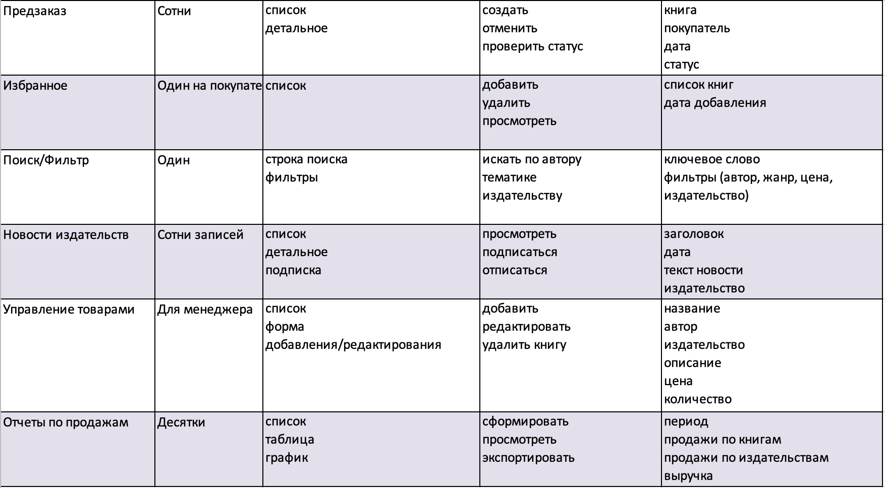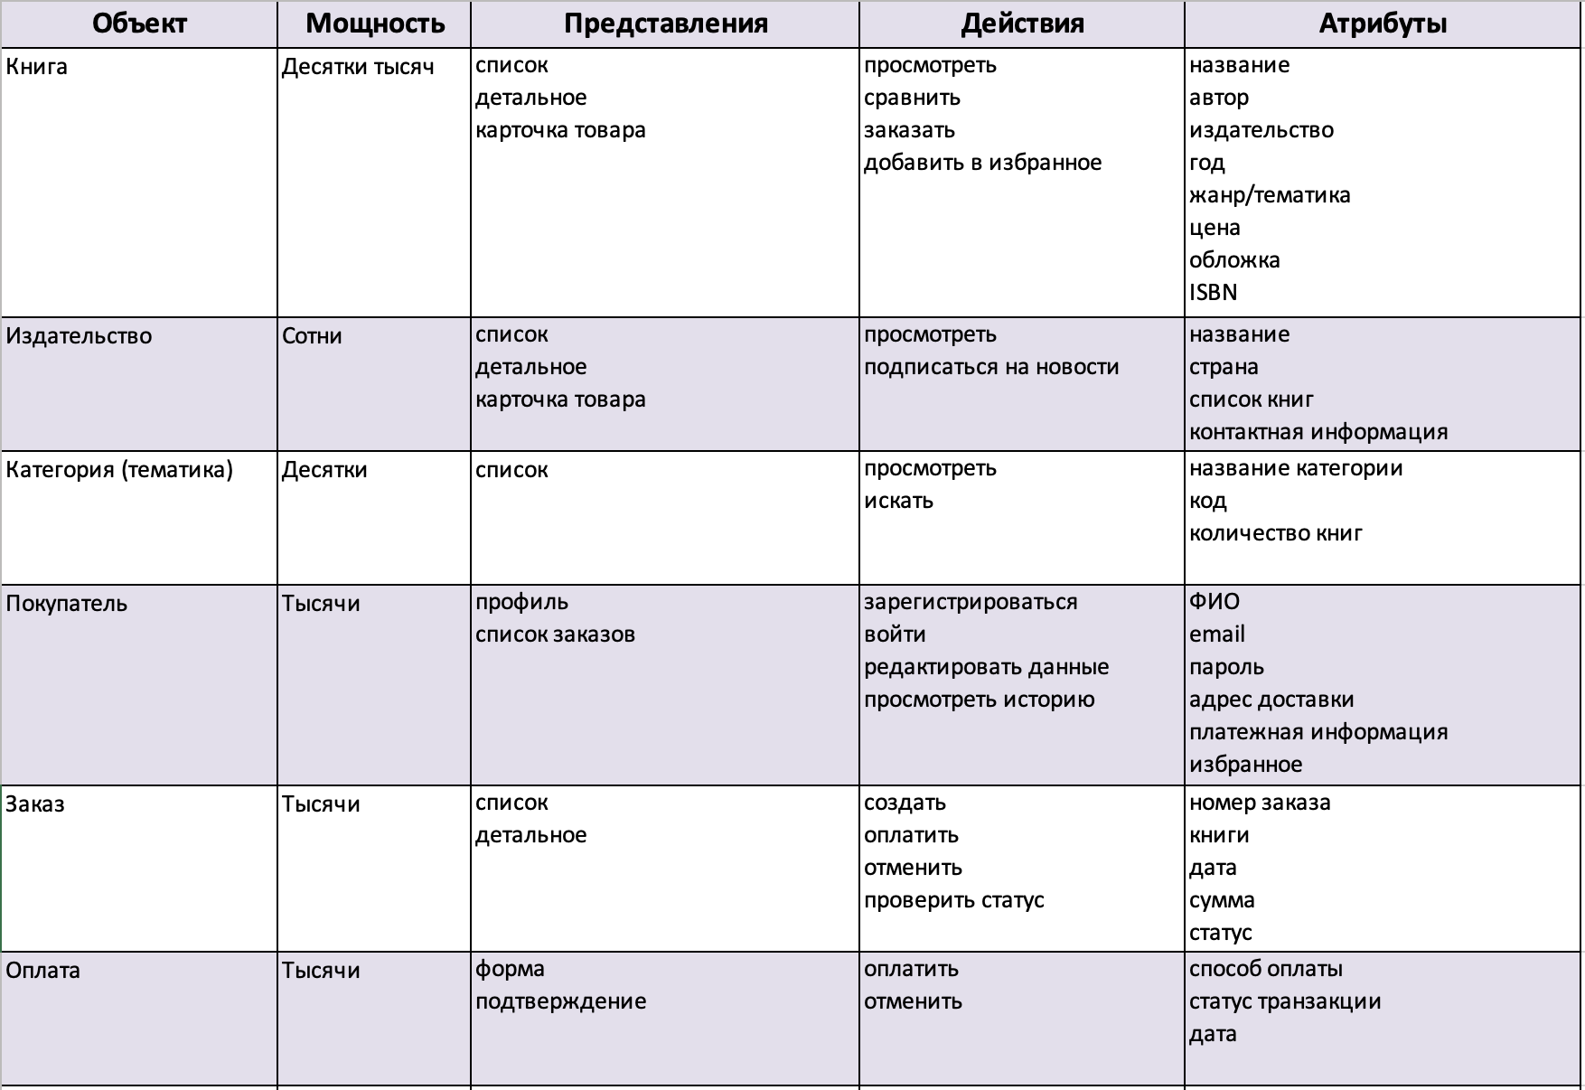

# 

# 13.Стратегия дизайна.

**1. Заинтересованные стороны**

* **Покупатели** (основные пользователи приложения).
* **Администраторы системы** (обработка заказов, обновление ассортимента, поддержка, управление пользователями, техническая часть).
* **Издательства и авторы** (заинтересованы в продвижении книг, новостных рассылках и предзаказах).
* **Заказчик/владелец онлайн-магазина** (бизнес-цели, прибыль).
* **Группа разработки** (ответственная за реализацию и поддержку).

**2. Видение продукта заинтересованными лицами (задачи продукта)**

* **Покупатели:** быстрый поиск книг по автору, тематике, издательству; удобная покупка и оплата; избранное; подписка на новости.
* **Администраторы:** поддержка стабильности, контроль пользователей и базы данных.
* **Издательства:** продвижение книг через новости, возможность предзаказов.
* **Заказчик:** рост продаж, расширение клиентской базы, конкурентоспособность.

**3. Конфликты и противоречия**

* **Ассортимент** — покупатели хотят весь спектр книг, но менеджеры вынуждены учитывать склад и бюджет.
* **Удобство интерфейса vs. нагрузка на систему** — детализированный поиск и фильтры могут увеличивать нагрузку на сервер.
* **Бизнес-задачи vs. пользовательский опыт** — маркетинг требует пуш-уведомлений и акций, но это может раздражать пользователей.

**4. Задачи бизнеса, маркетинга и брендинга**

* **Бизнес:** увеличить продажи, удерживать клиентов, расширить ассортимент.
* **Маркетинг:** сформировать лояльную аудиторию, внедрить систему персональных рекомендаций, подписки и скидки.
* **Брендинг:** создать узнаваемый и надежный онлайн-магазин, ассоциирующийся с удобством и большим выбором.

**5. Измеримые критерии успешности**

* Количество регистраций новых пользователей (ежемесячно).
* Количество совершенных заказов и предзаказов.
* Доля повторных покупок (лояльность клиентов).
* Среднее время, затраченное на поиск и покупку книги.
* Улучшение поиска - заказ.
* Количество активных подписок на новости издательств.

**6. Технические возможности и ограничения**

* **Платформа:** веб-приложение (React, .NET, PostgreSQL/MySQL).
* **Форма-фактор:** десктоп и мобильная версия (адаптивный дизайн).
* **Ограничения:** ограниченный бюджет → не сразу реализуются рекомендации на основе ML.
* **Интеграции:** платежные системы (WebPay), системы доставки (Белпочта, курьерские службы), email/SMS-уведомления.

**7. Представления заинтересованных лиц о пользователях (целевая аудитория)**

* **Основные пользователи:**
  + студенты и школьники (учебная литература);
  + родители (детская литература);
  + взрослые читатели (художественная литература, профессиональная литература).
* **Возраст:** 18–60 лет.
* **Опыт:** средний уровень интернет-пользователя, мобильный и веб-доступ.

**8. Бюджет и график проекта**

* **Бюджет:** ограниченный.
* **Этапы реализации:**

**Неделя 1–2: Аналитика и проектирование**

o уточнение требований, финализация объектной модели, матрицы задач–ролей;

o проектирование интерфейсов (wireframes, прототипы).

**Неделя 3–4: Архитектура и база данных**

o разработка схемы базы данных (PostgreSQL/MySQL);

o настройка серверной части (.NET);

o подготовка окружения для разработки.

**Неделя 5–8: Реализация MVP**

o каталог книг (поиск, фильтры, карточки книг);

o регистрация и профиль пользователя;

o корзина и оформление заказа;

o оплата (интеграция с платёжной системой);

o избранное.

**Неделя 9–11: Дополнительные функции**

o предзаказ книг;

o подписка на новости издательств;

o обработка заказов, добавление книг.

**Неделя 12–13: Тестирование и доработка**

o тестирование;

o исправление багов;

o оптимизация.

**Неделя 14: Подготовка к запуску**

o деплой версии;

o демонстрация.

**Итого:** около 4 месяцев до первого запуска.

# 14.Диаграмма бизнес-процесса.

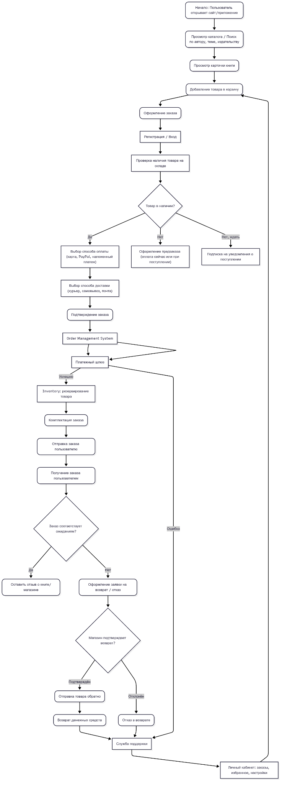

[Диаграмма](https://www.mermaidchart.com/app/projects/57dbc1d5-4049-4a76-950e-ba94b1f23401/diagrams/bef4f5f7-eadd-4ab5-ada6-483b90b0bf69/version/v0.1/edit)

# 15.Общие выводы по лабораторной работе

В ходе выполнения лабораторной работы по проектированию интерфейса онлайн-книжного магазина были последовательно выполнены все необходимые этапы исследования, анализа и проектирования.

1. **Созданы и настроены репозитории**, обеспечивающие централизованное хранение и совместную работу с проектной документацией и исходными материалами.
2. Определено **название проекта и цели разработки**, отражающие основную задачу — создание веб- и мобильного приложения для покупки книг с поддержкой современных пользовательских сценариев.
3. Сформулирована **постановка задачи** для проектирования, включающая ключевые функциональные возможности: покупка и поиск книг, работа с избранным и предзаказами, подписки на новости издательств, регистрация и поддержка клиентов.
4. Проведён **анализ конкурентов** (локальных и глобальных), что позволило определить сильные и слабые стороны существующих решений и выделить направления, обеспечивающие конкурентоспособность будущего приложения.
5. С помощью **опроса пользователей** были выявлены реальные потребности и ожидания целевой аудитории, что стало основой для дальнейшего проектирования.
6. Разработаны **профили пользователей, задач, среды и групп**, что позволило формализовать условия эксплуатации приложения и определить роли участников процесса.
7. На основе профилей выполнен **синтез персонажей** и сформированы **контекстные сценарии взаимодействия**, описывающие реальные ситуации работы пользователей с системой.
8. Проведён **анализ задач и ролей**, выделены основные действия, распределены обязанности между пользователями и системой.
9. Построена **объектная модель**, связывающая сущности системы с персонажами и их сценариями, что обеспечило основу для структурирования данных и взаимодействий.
10. Сформулирована **стратегия дизайна**, определяющая подход к созданию интерфейса с учётом требований удобства, доступности и адаптации под мобильные устройства.
11. Разработаны **диаграммы бизнес-процессов**, отражающие последовательность действий при покупке, предзаказе, оплате, доставке и возврате товара, а также работу вспомогательных сервисов.

Таким образом, в результате выполнения лабораторной работы был сформирован полный цикл предварительного проектирования программного продукта: от постановки задачи и исследования рынка до разработки объектной модели и бизнес-процессов. Полученные результаты могут служить основой для дальнейшего перехода к этапам детального проектирования, реализации и тестирования онлайн-книжного магазина.